- ورود به سایت (WWW.DCSMS.IR)
- در این قسمت از تصویر نام کاربری، رمز عبور و گذرواژه امنیتی را در فیلدهای مربوطه وارد کنید .

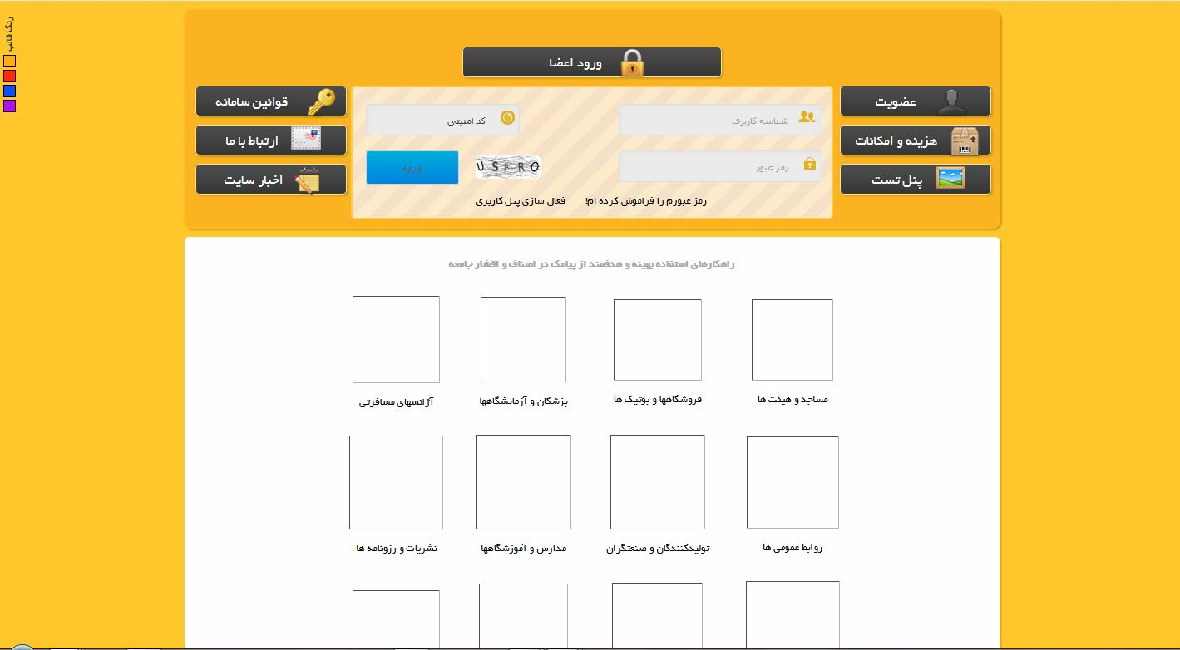



1-دسته بندی ها شامل :
(ایجاد گروه جدید -قیمت گروه ها -اضافه کردن شماره جدید -قیمت شماره ها -اضافه کردن رنجی شماره ها -اضافه کردن شماره ها از طریق فایل متنی - اضافه کردن شماره ها ازطریق فایل اکسل - اضافه کردن شماره ها ازطریق فایل ورد -حدف شماره های یک گروه از گروه دیگر- لیست مناسبت های مخاطبین -مناسبت های دفتر تلفن - حدف شماره به صورت گروهی - ) می باشد ، که هرکدام از این موارد را می توانید با توجه به موضوع مورد نظر استفاده کنید .

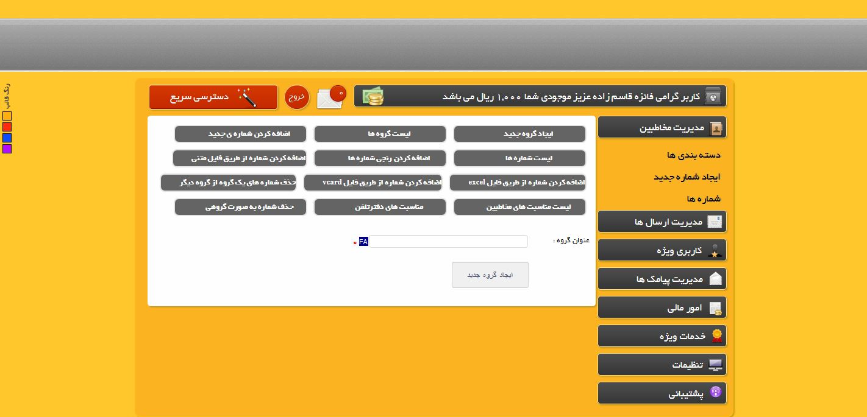
ایجاد گروه جدید : در این قسمت عنوان گروه را وارد کنید , و بعد برروی ایجاد گروه جدید کلیک کنید .
قیمت گروه ها : دراین قسمت برای جستجو نام گروه را وارد کنید و تعداد نتایج در صفحه را بازدید کنید .
اضافه کردن شماره ی جدید : نام و نام خانوادگی را وارد کنید ، با ذکر انتخاب خانم یا آقا , شماره را وارد کنید ,شرایط ثبت شماره دارای 3 گزینه می باشد ، یکی ازموارد را انتخاب نمایید ، عنوان را ذکر کنید ، تاریخ ارسال را وارد کنید متن مورد نظر را بنویسید ، با علامت گذاری خانم و یا آقا را انجام دهید ، و انتخاب کنید و بعد درصورت تمایل لیست سیاه مخابرات و در آخر روی قسمت ایجاد شماره ی جدید کلیک کنید .
لیست شماره ها : نام و نام خانوادگی را وارد کنید ، شماره را وارد کنید و تمام دسته بندی هارا انتخاب کنید ، تعداد نتایج را انتخاب و بعد روی گزینه جستجو کلیک کنید.
اضافه کردن رنجی شماره ها : ابتدا شروع را رنج را انتخاب نمایید ، که از چه رقمی شروع شود و در قسمت پایان رنج پایانی را انتخاب نمایید ،و در قسمت دسته بندی" لطفا ا نتخاب" کنید را بزنید و بر روی علامت مثبت کنارش کلیک کنید و انتخاب نمایید ،بر روی شرایط ثبت شماره کلیک نمایید ، و بعد روی ایجاد شماره ی جدید کلیک کنید.
اضافه کردن شماره ازطریق فایل متنی :ابتدا در قسمت دسته بندی برروی گزینه انتخاب کنید کلیک نمایید ، و بعد نوع جدا شدن شماره هارا انتخاب کنید ، و در قسمت محتویات فایل متنی متن را قرار دهید .
اضافه کردن شماره ازطریق فایل اکسل : در قسمت دسته بندی روی گزینه انتخاب کنید کلیک نمایید ، و در قسمت فایل" اکسل بروزر" را
انتخاب کنید ،شرایط ثبت شماره را وارد نمایید ، ولیست سیاه مخابرات در صورت تمایل ، عدم انتطار برای ثبت اطلاعات ، وبرروی وارد کردن شماره ها کلیک نمایید .
اضافه کردن شماره از طریق فایل vcard : در قسمت فایل خروجی موبایل بر روی" بروزر" کلیک نمایید ، در قسمت دسته بندی" لطفا انتخاب کنید" را انتخاب کنید و بر روی علامت آن کلیک نمایید وفایل را جستجو وانتخاب کنید , در قسمت شرایط ثبت شماره گزینه " در همه ی شرایط ثبت شود " را انتخاب نمایید ، لیست سیاه مخابرات در صورت تمایل و در انتها روی گزینه "ایجاد شماره ی جدید " کلیک کنید .
حدف شماره های یک گروه از گروه دیگر : شماره های گروه را انتخاب کنید و بعد آنها را حدف نمایید و در قسمت "اگر در گروه قرار دارند"حذف کنید و بعد شروع حذف شماره ها را انجام دهید . لیست مناسبت های مخاطبین:عنوان مناسبت ،ماه ، روز، تعداد نتایج ، و بر روی دکمه جستجو کلیک نمایید . مناسبت های دفتر تلفن : عنوان مناسبت ، ماه ، روز، تعداد نتایج ، و بر روی دکمه جستجو کلیک کنید . حذف شماره ها به صورت گروهی : در دسته بندی همه ی گروه ها را انتخاب نمایید ، نوع جدا شدن شماره ها را انتخاب نمایید ، محتویات فایل متنی را وارد انجام دهید، و بعد روی حدف شماره ها کلیک نمایید .
ایجاد شماره جدید :
(نام و نام خانوادگی را وارد نمایید با ذکر انتخاب خانم و یا آقا ، شماره را وارد کنید ، شرایط ثبت شماره دارای سه گزینه می باشد یکی از موارد را انتخاب نمایید ،عنوان را قرار دهید ، تاریخ ارسال را وارد کنید ، متن مورد نظر را قرار دهید و علامت گذاری خانم و یا آقا را اعمال نمایید ) .

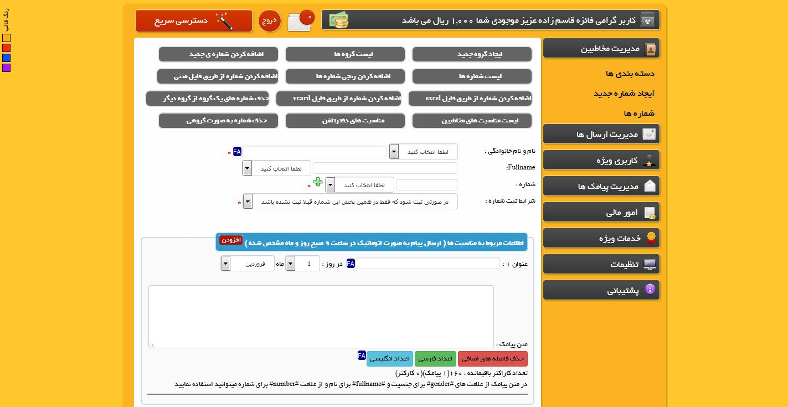
ایجاد گروه جدید : در این قسمت عنوان گروه را وارد کنید , و بعد برروی ایجاد گروه جدید کلیک کنید .
قیمت گروه ها : دراین قسمت برای جستجو نام گروه را وارد کنید و تعداد نتایج در صفحه را بازدید کنید .
اضافه کردن شماره ی جدید : نام و نام خانوادگی را وارد کنید ، با ذکر انتخاب خانم یا آقا , شماره را وارد کنید ,شرایط ثبت شماره دارای 3 گزینه می باشد ، یکی ازموارد را انتخاب نمایید ، عنوان را ذکر کنید ، تاریخ ارسال را وارد کنید متن مورد نظر را بنویسید ، با علامت گذاری خانم و یا آقا را انجام دهید ، و انتخاب کنید و بعد درصورت تمایل لیست سیاه مخابرات و در آخر روی قسمت ایجاد شماره ی جدید کلیک کنید .
لیست شماره ها : نام و نام خانوادگی را وارد کنید ، شماره را وارد کنید و تمام دسته بندی هارا انتخاب کنید ، تعداد نتایج را انتخاب و بعد روی گزینه جستجو کلیک کنید.
اضافه کردن رنجی شماره ها : ابتدا شروع را رنج را انتخاب نمایید ، که از چه رقمی شروع شود و در قسمت پایان رنج پایانی را انتخاب نمایید ،و در قسمت دسته بندی" لطفا ا نتخاب" کنید را بزنید و بر روی علامت مثبت کنارش کلیک کنید و انتخاب نمایید ،بر روی شرایط ثبت شماره کلیک نمایید ، و بعد روی ایجاد شماره ی جدید کلیک کنید.
اضافه کردن شماره ازطریق فایل متنی :ابتدا در قسمت دسته بندی برروی گزینه انتخاب کنید کلیک نمایید ، و بعد نوع جدا شدن شماره هارا انتخاب کنید ، و در قسمت محتویات فایل متنی متن را قرار دهید .
اضافه کردن شماره ازطریق فایل اکسل : در قسمت دسته بندی روی گزینه انتخاب کنید کلیک نمایید ، و در قسمت فایل" اکسل بروزر" را
انتخاب کنید ،شرایط ثبت شماره را وارد نمایید ، ولیست سیاه مخابرات در صورت تمایل ، عدم انتطار برای ثبت اطلاعات ، وبرروی وارد کردن شماره ها کلیک نمایید .
اضافه کردن شماره از طریق فایل vcard : در قسمت فایل خروجی موبایل بر روی" بروزر" کلیک نمایید ، در قسمت دسته بندی" لطفا انتخاب کنید" را انتخاب کنید و بر روی علامت آن کلیک نمایید وفایل را جستجو وانتخاب کنید , در قسمت شرایط ثبت شماره گزینه " در همه ی شرایط ثبت شود " را انتخاب نمایید ، لیست سیاه مخابرات در صورت تمایل و در انتها روی گزینه "ایجاد شماره ی جدید " کلیک کنید .
حدف شماره های یک گروه از گروه دیگر : شماره های گروه را انتخاب کنید و بعد آنها را حدف نمایید و در قسمت "اگر در گروه قرار دارند"حذف کنید و بعد شروع حذف شماره ها را انجام دهید . لیست مناسبت های مخاطبین:عنوان مناسبت ،ماه ، روز، تعداد نتایج ، و بر روی دکمه جستجو کلیک نمایید . مناسبت های دفتر تلفن : عنوان مناسبت ، ماه ، روز، تعداد نتایج ، و بر روی دکمه جستجو کلیک کنید . حذف شماره ها به صورت گروهی : در دسته بندی همه ی گروه ها را انتخاب نمایید ، نوع جدا شدن شماره ها را انتخاب نمایید ، محتویات فایل متنی را وارد انجام دهید، و بعد روی حدف شماره ها کلیک نمایید .

- شماره ها :
(در این مرحله نام و نام خانوادگی را وارد کنید ، شماره را وارد نمایید ، دسته بندی را انتخاب کنید ، تعداد نتایج نسبت به نتایجی مورد نظر شماست می باشد وبعد روی دکمه جستجو کلیک می کنید) .

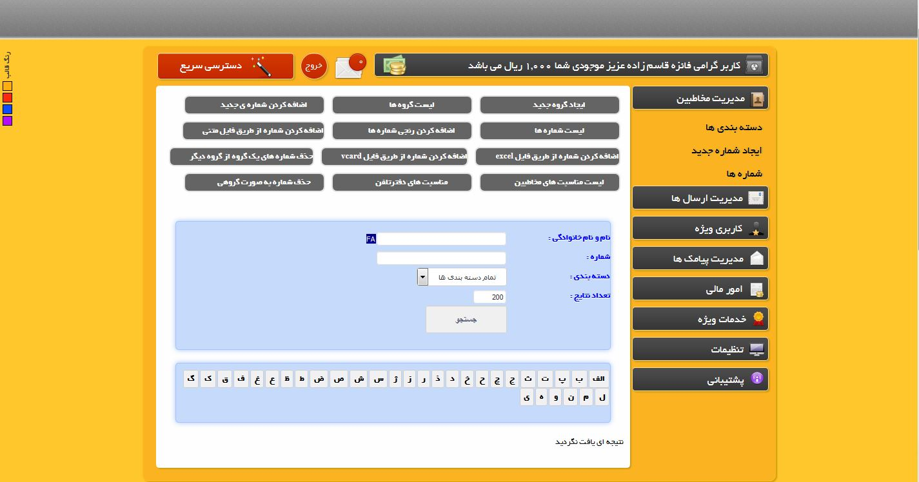
ایجاد گروه جدید : در این قسمت عنوان گروه را وارد کنید , و بعد برروی ایجاد گروه جدید کلیک کنید .
قیمت گروه ها : دراین قسمت برای جستجو نام گروه را وارد کنید و تعداد نتایج در صفحه را بازدید کنید .
اضافه کردن شماره ی جدید : نام و نام خانوادگی را وارد کنید ، با ذکر انتخاب خانم یا آقا , شماره را وارد کنید ,شرایط ثبت شماره دارای 3 گزینه می باشد ، یکی ازموارد را انتخاب نمایید ، عنوان را ذکر کنید ، تاریخ ارسال را وارد کنید متن مورد نظر را بنویسید ، با علامت گذاری خانم و یا آقا را انجام دهید ، و انتخاب کنید و بعد درصورت تمایل لیست سیاه مخابرات و در آخر روی قسمت ایجاد شماره ی جدید کلیک کنید .
لیست شماره ها : نام و نام خانوادگی را وارد کنید ، شماره را وارد کنید و تمام دسته بندی هارا انتخاب کنید ، تعداد نتایج را انتخاب و بعد روی گزینه جستجو کلیک کنید.
اضافه کردن رنجی شماره ها : ابتدا شروع را رنج را انتخاب نمایید ، که از چه رقمی شروع شود و در قسمت پایان رنج پایانی را انتخاب نمایید ،و در قسمت دسته بندی" لطفا ا نتخاب" کنید را بزنید و بر روی علامت مثبت کنارش کلیک کنید و انتخاب نمایید ،بر روی شرایط ثبت شماره کلیک نمایید ، و بعد روی ایجاد شماره ی جدید کلیک کنید.
اضافه کردن شماره ازطریق فایل متنی :ابتدا در قسمت دسته بندی برروی گزینه انتخاب کنید کلیک نمایید ، و بعد نوع جدا شدن شماره هارا انتخاب کنید ، و در قسمت محتویات فایل متنی متن را قرار دهید .
اضافه کردن شماره ازطریق فایل اکسل : در قسمت دسته بندی روی گزینه انتخاب کنید کلیک نمایید ، و در قسمت فایل" اکسل بروزر" را
انتخاب کنید ،شرایط ثبت شماره را وارد نمایید ، ولیست سیاه مخابرات در صورت تمایل ، عدم انتطار برای ثبت اطلاعات ، وبرروی وارد کردن شماره ها کلیک نمایید .
اضافه کردن شماره از طریق فایل vcard : در قسمت فایل خروجی موبایل بر روی" بروزر" کلیک نمایید ، در قسمت دسته بندی" لطفا انتخاب کنید" را انتخاب کنید و بر روی علامت آن کلیک نمایید وفایل را جستجو وانتخاب کنید , در قسمت شرایط ثبت شماره گزینه " در همه ی شرایط ثبت شود " را انتخاب نمایید ، لیست سیاه مخابرات در صورت تمایل و در انتها روی گزینه "ایجاد شماره ی جدید " کلیک کنید .
حدف شماره های یک گروه از گروه دیگر : شماره های گروه را انتخاب کنید و بعد آنها را حدف نمایید و در قسمت "اگر در گروه قرار دارند"حذف کنید و بعد شروع حذف شماره ها را انجام دهید . لیست مناسبت های مخاطبین:عنوان مناسبت ،ماه ، روز، تعداد نتایج ، و بر روی دکمه جستجو کلیک نمایید . مناسبت های دفتر تلفن : عنوان مناسبت ، ماه ، روز، تعداد نتایج ، و بر روی دکمه جستجو کلیک کنید . حذف شماره ها به صورت گروهی : در دسته بندی همه ی گروه ها را انتخاب نمایید ، نوع جدا شدن شماره ها را انتخاب نمایید ، محتویات فایل متنی را وارد انجام دهید، و بعد روی حدف شماره ها کلیک نمایید .



- ارسال تکی شامل موارد :
(ارسال پیامک تکی - تنظیمات شخصی سازی - ارسال براساس کد پستی - ارسال به دفتر تلفن سایت -آمار پیامک های ارسال شده -ارسال پیامک گروهی -ارسال پیامک داینامیک -ارسال به تفکیک جنسیت - ارسال دوره ای -ارسال پیامک نظیر به نظیر – ارسال پیامک از اکسل – ارسال دانشجو - سفارش ارسال گسترده - آمار پیامک های ارسال شده ) می باشد .
ارسال تکی :
ارسال کننده را انتخاب کنید - دریافت کننده را مشخص کنید که به صورت دستی، ورود از دفترچه تلفن ، ورود از فایل اکسل ، ورود از فایل متنی می باشد - انتخاب زبان مورد نظر - و متن پیامک - موارد ذیل شده : (ارسال در آینده -ارسال به صورت فلش -نمایش فاکتور- مشتریان – ذخیره – تبدیل اعداد به فارسی - ) را تیک بزنید.

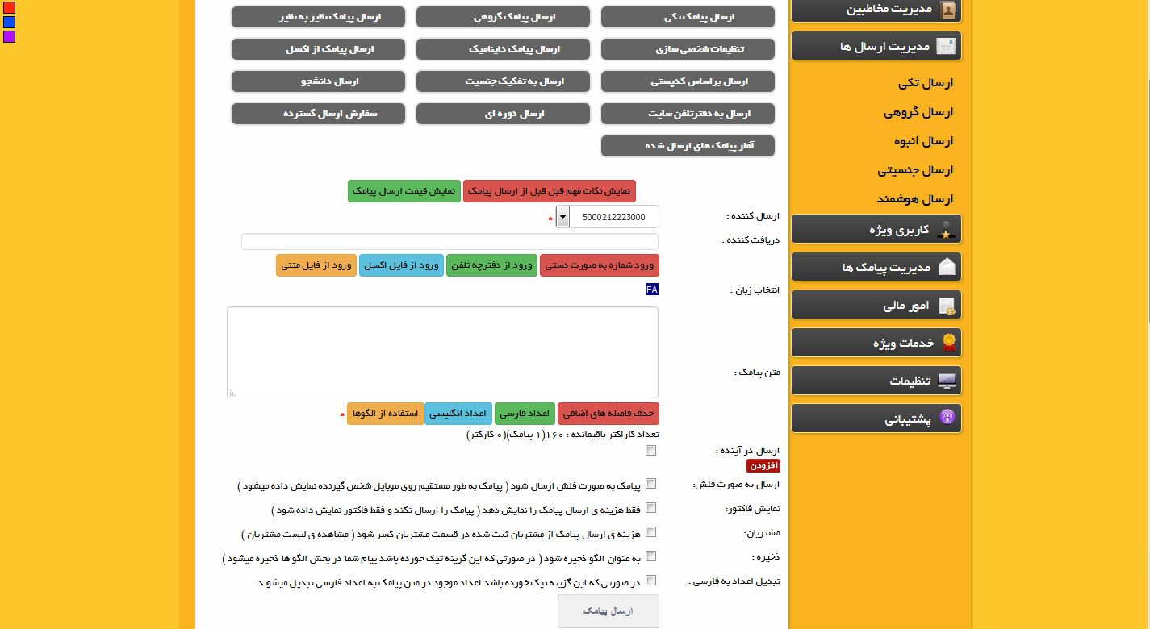

ارسال پیامک تکی : انتخاب ارسال کننده ، دریافت کننده را وارد کنید ، انتخاب زبان ، متن پیامک را بارگذاری کنید ، موارد مربوطه را تیک بزنید، و روی ارسال پیامک کلیک کنید.
ارسال پیامک گروهی : امکان تست قبل از ارسال ,شماره ی ارسال کننده ,ارسال به صورت تصادفی و یا ترتیبی را بنا بر انتخاب فردی تیک بزنید ، اپراتورهای گیرندگان را تمامی اپراتورها را انتخاب نمایید ، شماره هارا به صورت فایل دستی و یا اکسل وارد نمایید، شماره برای تست ارسال ,ایجاد گروه جدید را انتخاب کنید ، انتخاب زبان ، متن پیامک را بارگذاری نمایید ، تاریخ و ساعت و روز پیام را مشخص کنید ، درصورت تمایل امکان استفاده از تگ های پویا را دارید و درصورت استفاده نکردن آن را خالی بگذارید ، تمامی موارد برای تیک خوردن قبل از تیک زدن آن هارا مطالعه کنید ، و بر روی دکمه ارسال پیامک کلیک کنید .
ارسال پیامک نظیر به نظیر : شماره ارسال کننده راوارد کنید ، و شماره دریافت کننده "1"را وارد کنید ، متن را قرار دهید ، وشماره دریافت کننده "2" را وارد کنید ، موارد بارگذاری شماره به صورت (ورد، دستی، دفترچه تلفن ،اکسل ، فایل متنی) ، و بر روی ارسال پیامک کلیک نمایید .
تنظیمات شخصی سازی: درقسمت انتخاب پیش فرض فارسی خانم و آقا را وارد کنید, درقسمت پیش فرض لاتین خانم وآقا را وارد کنید, امضای اس ام اسی ایجاد کنید,متن سربرگ تمامی پیامک ها را انتخاب کنید,متن امضا تمام پیامک هارا وارد کنید,متن ارسلل هوشمند آزانس هواپیمایی ,متن ارسال هوشمند بیمه ,متن ارسال هوشمند آزمایشگاه ,متن ارسال هوشمند تولد ,متن ارسال هوشمند سالگرد ازدواج ,متن ارسال هوشمند شماره حساب , متن ارسال هوشمند رسید , تمامی موارد با انتخاب ( تاریخ سررسید -جنسیت -موبایل -طرف حساب -مبلغ -نام بانک -اعلام کننده).
ارسال پیامک داینامیک :ارسال کننده را وارد کنید,ارسال در آینده را با موارد آن تنظیم کنید ,امضای اس ام اسی ,فایل اکسل را انتخاب
کنید,جدا کننده متن ستون ها ,و در اخر برروی ارسال پیامک کلیک کنید.
ارسال پیامک از اکسل : ارسال کننده را مشخص کنید ,ارسال درآینده را مشخص کنید,فایل اکسل را انتخاب کنید,و بر روی ارسال پیامک کلیک کنید.
ارسال بر اساس کدپستی: شماره ی ارسال کننده را وارد کنید,زبان را انتخاب کنید,متن پیامک را بارگذاری کنید,امضای اس ام اسی را تنطیم کنید, موارد را در قسمت گیرندگان تکمیل کنید,بر روی افزودن به سبد گیرندگان کلیک کنید ,و بر روی ارسال پیامک کلیک کنید.
ارسال به تفکیک جنسیت :......
ارسال دانشجو : ارسال کنده مسیر ویژه را انتخاب می کنیم ,ارسال در آینده , انتخاب زبان , متن پیامک را بارگذاری کنید, فایل اکسل را انتخاب می کنیم , روی ارسال پیامک کلیک کنید.
ارسال به دفتر تلفن سایت :......
ارسال دوره ای :.......
سفارش ارسال گسترده : نوع پیامک را انتخاب کنید ,زمان ارسال را مشخص کنید ,متن پیام را بارگذاری کنید , در توضیحات شما اطلاعات را وارد کنید , شماره ها ی دریافت کننده را وارد کنید , بر روی ارسال کلیک کنید .
آمار پیامک های ارسال شده : انتخاب اپراتور ,تاریخ شروع ,تاریخ پایان ,تعداد نتایج در صفحه , بر روی جستجو کلیک نمایید.

2-ارسال گروهی شامل موارد :
(ارسال پیامک تکی - تنظیمات شخصی سازی- ارسال براساس کد پستی – ارسال به دفتر تلفن سایت -آمار پیامک های ارسال شده -ارسال پیامک گروهی -ارسال پیامک داینامیک -ارسال به تفکیک جنسیت – ارسال دوره ای -ارسال پیامک نظیر به نظیر – ارسال پیامک از اکسل – ارسال دانشجو – سفارش ارسال گسترده-آمار پیامک های ارسال شده -) می باشد .
ارسال گروهی :
شماره ارسال کننده را وارد می کنیم –(ارسال به صورت تصادفی -ارسال به صورت ترتیبی را انتخاب می کنیم ) اپراتور های گیرندگان را انتخاب می کنیم ,ایرانسل ,همراه اول , وسایر -شماره برای تست ارسال -ورود شماره به صورت ,دستی,فایل اکسل ,فایل متنی-دریافت کننده - انتخاب زبان -متن پیامک - وارد کردن تاریخ -ارسال در آینده -استفاده از تگ های پویا به صورت دلخواه .

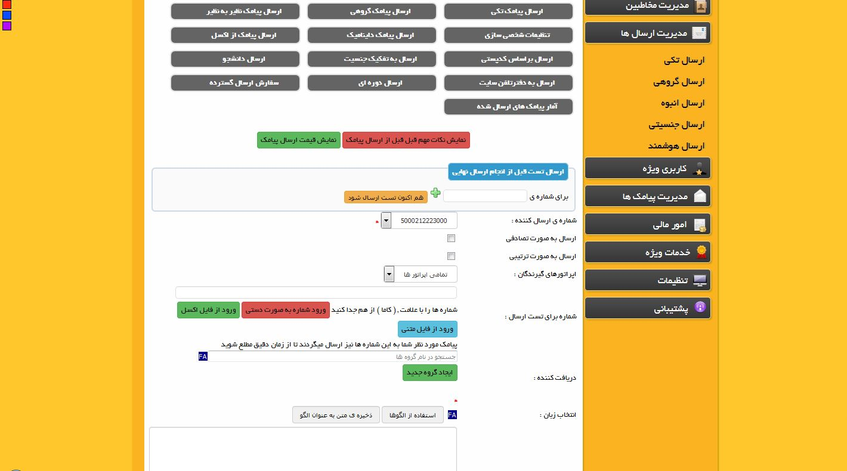

3-ارسال پیامک انبوه شامل موارد :
(ارسال بر اساس کد پستی -ارسال کشوری به شماره های دائمی- ارسال ارسال کشوری به شماره های اعتباری – ارسال به اصناف -ارسال به تفکیک جنسیت-ارسال به دکل ایرانسل -ارسال از نقشه به همراه اول -).
ارسال پیامک انبوه : شماره ی ارسال کننده -انتخاب زبان -متن پیامک -تنظیمات -امضای اس ام اسی -گیرندگان ,تاریخ ,ارسال تدریجی,رکورد از هر عددی که می خواهید ,ارسال پیامک به هر تعداد که می خواهید ارسال شود -ترجیحا از اول به آخر -افزودن به سبد گیرندگان کلیک شود -و ارسال پیامک .

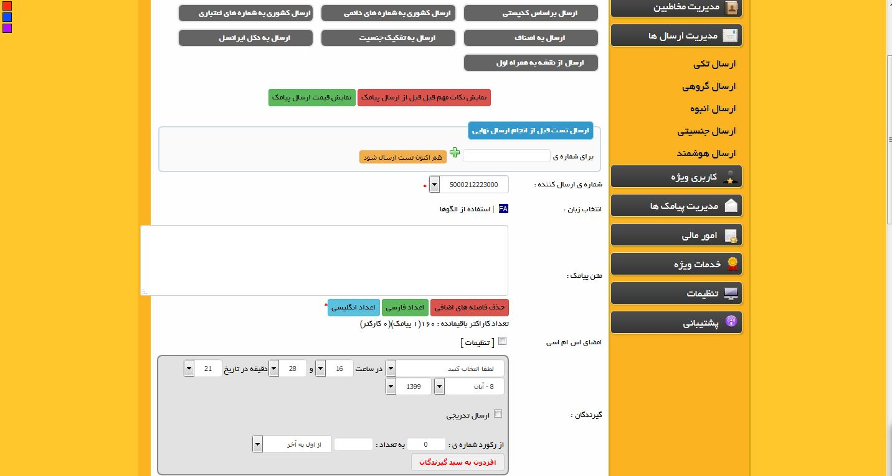

ارسال بر اساس کدپستی: شماره ی ارسال کننده را وارد کنید ,زبان را انتخاب کنید ,متن پیامک را بارگذاری کنید ,امضای اس ام اسی را تنظیم کنید , موارد را در قسمت گیرندگان تکمیل کنید ,بر روی افزودن به سبد گیرندگان کلیک کنید ,و بر روی ارسال پیامک کلیک کنید .
ارسال کشوری به شماره های دائمی: شماره ی ارسال کننده را وارد کنید ,انتخاب زبان ,متن پیامک را بارگذاری کنید ,امضای اس ام اسی را تنظیم کنید ,در قسمت گیرندگان اطلاعات را تکمیل کنید ,و بر روی افزودن به سبد گیرندگان کلیک کنید , و ارسال پیامک را انجام دهید .
ارسال کشوری به شماره های اعتباری: شماره ی ارسال کننده را وارد کنید ,انتخاب زبان ,متن پیامک را بارگذاری کنید ,امضای اس ام اسی را تنظیم کنید ,در قسمت گیرندگان اطلاعات را تکمیل کنید ,و بر روی افزودن به سبد گیرندگان کلیک کنید و ارسال پیامک را انجام دهید .
ارسال به اصناف : شماره ی ارسال کننده را وارد کنید ,انتخاب زبان ,متن پیامک را بارگذاری کنید ,امضای اس ام اسی را تنظیم کنید ,در قسمت گیرندگان اطلاعات را تکمیل کنید ,و بر روی افزودن به سبد گیرندگان کلیک کنید , و ارسال پیامک را انجام دهید .
ارسال به تفکیک جنسیت :......
ارسال به دکل ایرانسل : موارد را مطالعه کنید و بر روی لینک کلیک کنید .
ارسال از نقشه به همراه اول : ......

4-ارسال جنسیتی شامل موارد:
( ارسال بر اساس کد پستی -ارسال کشوری به شماره های دائمی- ارسال کشوی به شماره های اعتباری-ارسال به اصناف - ارسال به تفکیک جنسیت -ارسال به دکل ایرانسل -ارسال از نقشه به همراه اول).

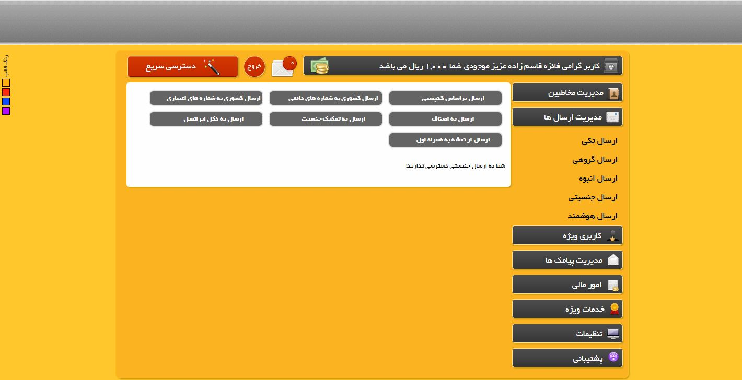

ارسال بر اساس کدپستی: شماره ی ارسال کننده را وارد کنید ,زبان را انتخاب کنید ,متن پیامک را بارگذاری کنید ,امضای اس ام اسی را تنظیم کنید , موارد را در قسمت گیرندگان تکمیل کنید ,بر روی افزودن به سبد گیرندگان کلیک کنید ,و بر روی ارسال پیامک کلیک کنید .
ارسال کشوری به شماره های دائمی: شماره ی ارسال کننده را وارد کنید ,انتخاب زبان ,متن پیامک را بارگذاری کنید ,امضای اس ام اسی را تنظیم کنید ,در قسمت گیرندگان اطلاعات را تکمیل کنید ,و بر روی افزودن به سبد گیرندگان کلیک کنید , و ارسال پیامک را انجام دهید .
ارسال کشوری به شماره های اعتباری: شماره ی ارسال کننده را وارد کنید ,انتخاب زبان ,متن پیامک را بارگذاری کنید ,امضای اس ام اسی را تنظیم کنید ,در قسمت گیرندگان اطلاعات را تکمیل کنید ,و بر روی افزودن به سبد گیرندگان کلیک کنید و ارسال پیامک را انجام دهید .
ارسال به اصناف : شماره ی ارسال کننده را وارد کنید ,انتخاب زبان ,متن پیامک را بارگذاری کنید ,امضای اس ام اسی را تنظیم کنید ,در قسمت گیرندگان اطلاعات را تکمیل کنید ,و بر روی افزودن به سبد گیرندگان کلیک کنید , و ارسال پیامک را انجام دهید .
ارسال به تفکیک جنسیت :......
ارسال به دکل ایرانسل : موارد را مطالعه کنید و بر روی لینک کلیک کنید .
ارسال از نقشه به همراه اول : ......

5-ارسال هوشمند شامل موارد :
( آزانس- آزمایشگاه -بیمه - سالگرد ازدواج - ارسال شماره حساب -سر رسید - تبریک تولد - ارسال هوشمند از اکسل - ختم قرآن - ارسال بیمه از از اکسل -) می باشد .
ارسال هوشمند:
(ابتدا توضیحات راهنما را مطالعه کنید -ارسال کننده را انتخاب کنید -انتخاب فایل اکسل -انتخاب زبان -انتخاب ستون داخل متن پیامک - و ارسال پیامک ).

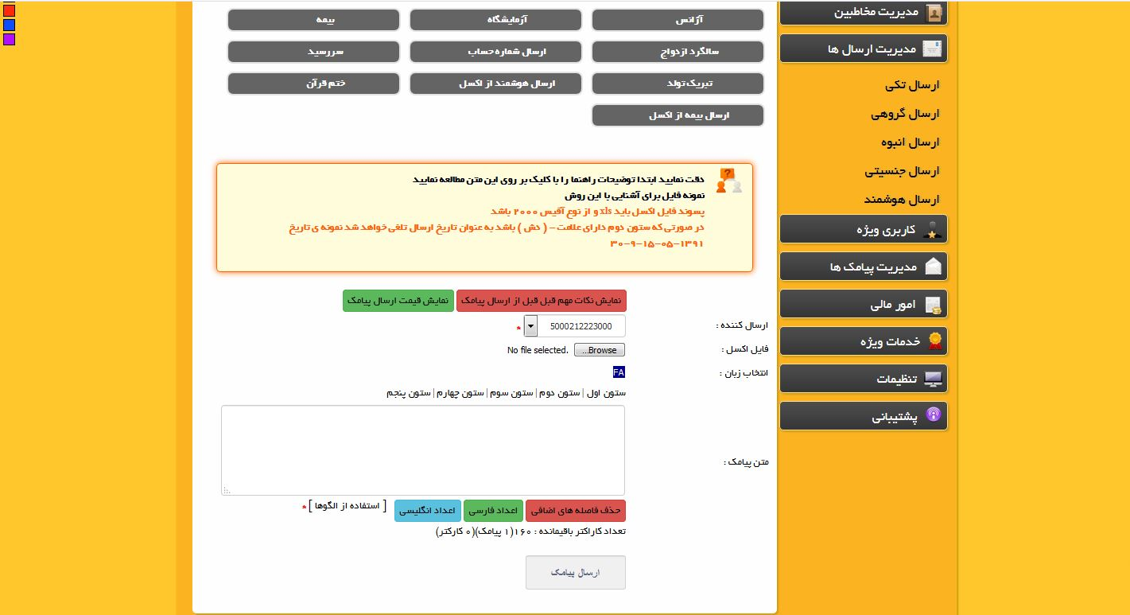

آژانس : شماره ی ارسال کننده ،زمان ارسال را انتخاب کنید ، جنسیت را انتخاب کنید, نام مسافر را وارد نمایید، زمان ورود را تنطیم کنید شماره موبایل را وارد کنید, مقصد را وارد کنید ، نام آژانس را وارد کنید، و برروی گزینه ثبت کلیک کنید.
آزمایشگاه : شماره ی ارسال کننده ، زمان ارسال را انتخاب نمایید ، جنسیت را انتخاب کنید، نام بیمار را وارد نمایید ، زمان ورود را تنظیم کنید .شماره موبایل را وارد نمایید ، مقصد را وارد کنید ، نام آمایش را وارد کنید، برروی گزینه ثبت کلیک کنید.
بیمه : شماره ی ارسال کننده , زمان ارسال را انتخاب کنید، جنسیت را انتخاب کنید ، نام بیمه کننده را وارد نمایید ، زمان سررسید را تنظیم کنید .شماره موبایل را وارد نمایید ، نوع بیمه را وارد کنید ، نوع خودرو را وارد کنید , نمایندگی بیمه کننده ، برروی گزینه ثبت کلیک نمایید
سالگرد ازدواج: شماره ی ارسال کننده , زمان ارسال را انتخاب کنید , جنسیت را انتخاب کنید , مشخصات مخاطب را وارد نمایید ,زمان سالگرد ازدواج را تنظیم کنید . شماره موبایل را وارد کنید ,مقصد را وارد کنید تبریک گوینده را وارد کنید , برروی گزینه ثبت کلیک کنید .
ارسل شماره حساب : شماره ی ارسال کننده ,زمان ارسال را انتخاب کنید جنسیت را انتخاب کنید , نام طرف حساب را وارد می نماییم شماره حساب ,بانک ,مبلغ صورتحساب ,تاریخ ارسال را تنطیم کنید .شماره موبایل را وارد میکنیم ,مقصد را وارد کنید ,اعلام کننده را وارد میکنیم , برروی گزینه ثبت کلیک کنید .
سر رسید:شماره ی ارسال کننده ,زمان ارسال را انتخاب کنید , جنسیت را انتخاب کنید , نام طرف حساب را وارد می نماییم شماره حساب ,بانک ,مبلغ صورتحساب ,تاریخ ارسال را تنطیم می کنیم .شماره موبایل را وارد میکنیم ,مقصد را وارد کنید ,اعلام کننده را وارد کنید , برروی گزینه ثبت کلیک کنید .
تبریک تولد : شماره ی ارسال کننده ,زمان ارسال را انتخاب کنید , جنسیت را انتخاب کنید , مشخصات مخاطب را وارد نمایید ,زمان تولدرا تنطیم کنید .شماره موبایل را وارد کنید ,تبریک گوینده را وارد کنید , برروی گزینه ثبت کلیک کنید .
ارسال هوشمند از اکسل : شماره ی ارسال کننده ,فایل اکسل را انتخاب و ارسال را انتخاب کنید , زبان را انتخاب کنید متن پیامک را وارد نمایید , وبرروی گزینه ثبت کلیک کنید .
ختم قرآن : ........
رسال بیمه از اکسل :.......



- تحلیلگر شامل موارد :
(لیست تحلیلگرها - ایجاد تحلیلگر جدید ).

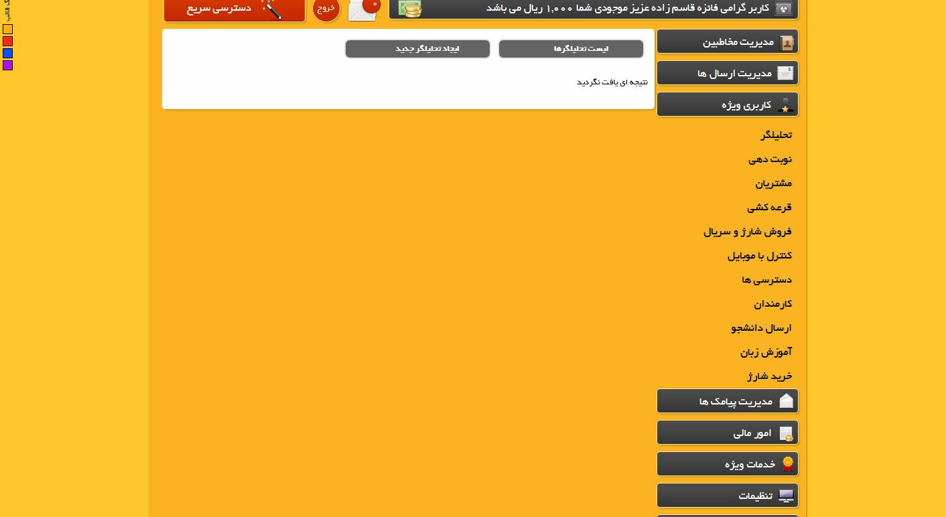

لیست تحلیلگر: ........
ایجاد تحلیلگر جدید : ........

- نوبت دهی شامل موارد :
( لیست نوبت ها -ایجاد نوبت جدید).

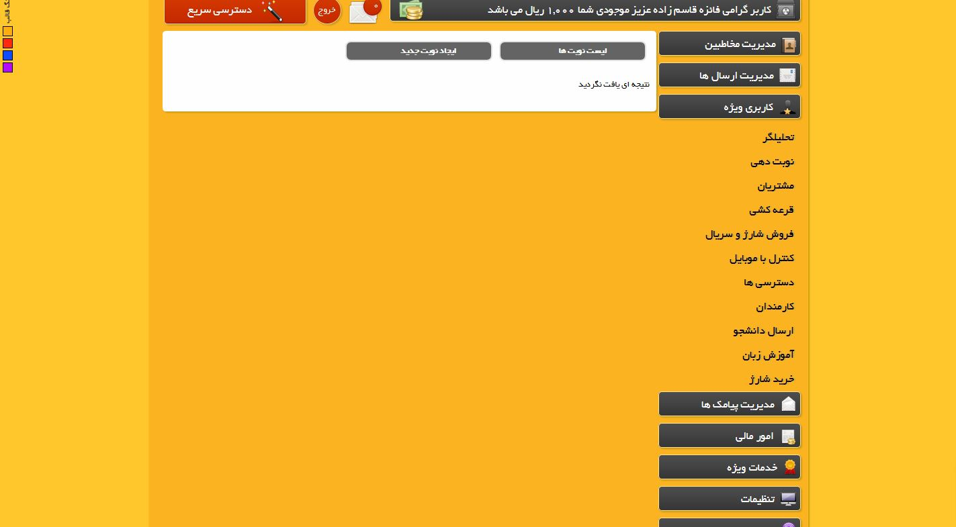

لیست نوبت ها : .......
ایجاد نوبت جدید : ......

- مشتریان شامل موارد :
( لیست مشتریان -ایجاد مشتری جدید -ایجاد مشتری جدید از طریق اکسل ) .

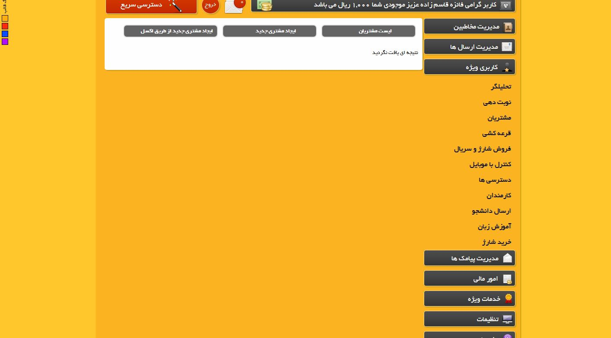

لیست مشتریان :.......
ایجاد مشتری جدید : وارد کردن موبایل ،رمز عبور ، و ثبت کنید .
ایجاد مشتری جدید ازطریق فلیل اکسل : فایل اکسل را انتخاب کنید، فروش کارت شارژو سریال ، و ثبت کنید

- قرعه کشی شامل موارد:
( ایجاد قرعه کشی جدید - لیست قرعه کشی ها -سریال نامبرها -انتخاب برنده -نمودار براساس روز -تنظیمات ) .

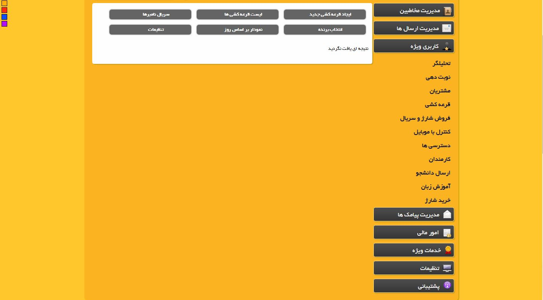

ایجاد قرعه کشی جدید : ........
لیست فرعه کشی ها :........
سریال نامبرها :وضعیت ، دسته بندی، سریال مورد نظر، تاریخ استفاده شروع ، تاریخ پایان ، مرتب سازی ، تعداد نتایج در صفحه ، و برروی جستجو کلیک کنید.
انتخاب برنده :قرعه کشی مورد نظر ، روش انتخاب برنده ، ارسال نتیجه به صورت پیامک به موبایل ، برندگان ، و بر روی دکمه قرعه کشی کلیک کنید .
نمودار بر اساس روز: ........
تنظیمات : ........

- فروش شارژو سریال شامل موارد :
(لیست موبایل های دارای دسترسی -ایجاد موبایل جدید - تنظیمات ).

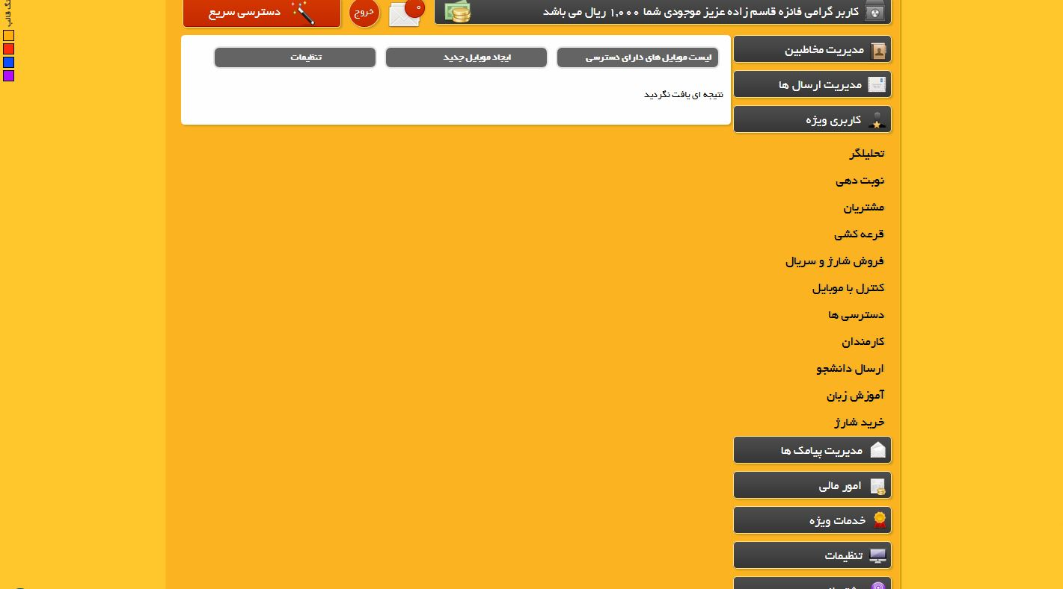

ایجاد قرعه کشی جدید : ........
لیست فرعه کشی ها :........
سریال نامبرها :وضعیت ، دسته بندی، سریال مورد نظر، تاریخ استفاده شروع ، تاریخ پایان ، مرتب سازی ، تعداد نتایج در صفحه ، و برروی جستجو کلیک کنید.
انتخاب برنده :قرعه کشی مورد نظر ، روش انتخاب برنده ، ارسال نتیجه به صورت پیامک به موبایل ، برندگان ، و بر روی دکمه قرعه کشی کلیک کنید .
نمودار بر اساس روز: ........
تنظیمات : ........

- کنترل با موبایل شامل موارد :
(لیست موبایل های دارای دسترسی -ایجاد موبایل جدید - تنظیمات ).

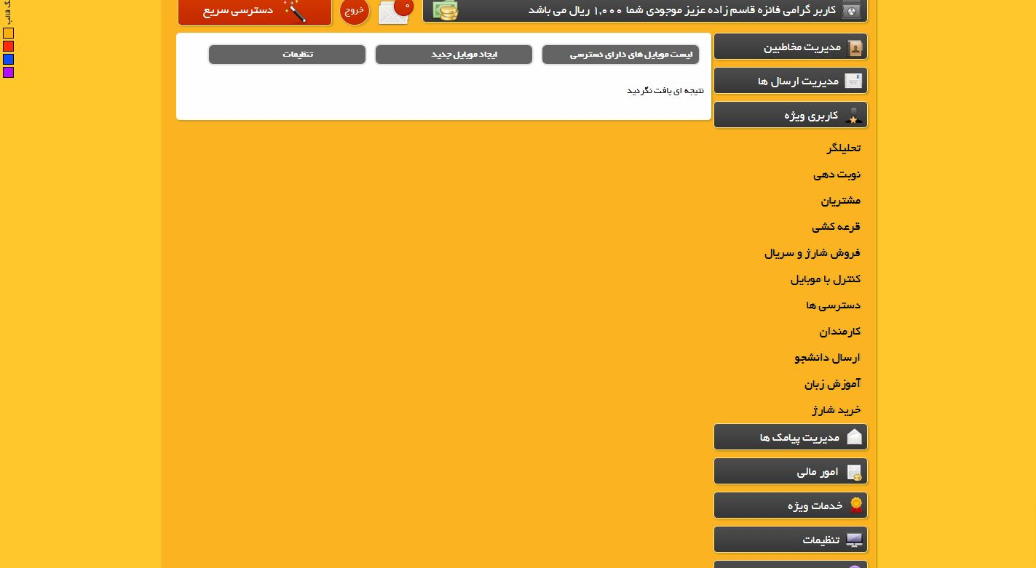

لیست موبایل های دارای دسترسی : ......
ایجاد موبایل جدید :.......
تنطیمات :.......

- دسترسی ها شامل موارد:
(تغییر رمز عبور -تغییر سرویس ها -لیست کارمندان – ایجاد کارمند -لیست دسترسی ها -ایجاد دسترسی -مدارک شناسایی -لیست تراکنش های مالی -خروج -).

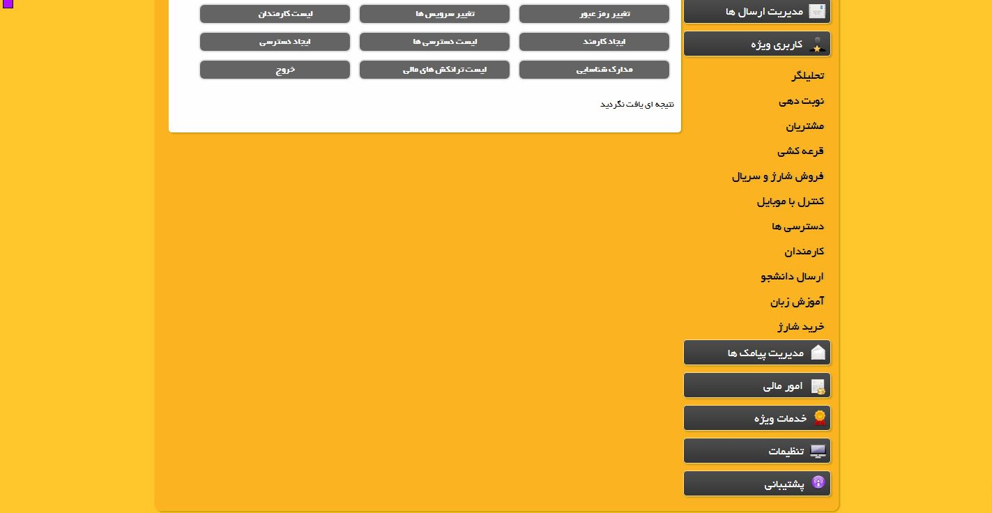 شرایط و ضوابط: قوانين زير بايد در ارسال ودريافت پيامک از طريق اين سرويس رعايت شود و عضويت و ادامه استفاده در اين سامانه به معناي قبول اين قوانين است.
تغییر مشخصات : ایمیل، نام خانوادگی ، تلفن ثابت ، شرکت، کلمه ی کلیدی دریافت عمومی، موبایل اطلاع رسانی، موارد اطلاع رسانی ، و قسمتی ازاطلاع رسانی و بنا بر استفاده گزینه خود را انتخاب کنید و برروی دکمه ثبت کلیک کنید .
تغییر رمزعبور :رمز قدیم را وارد نمایید، رمز جدید را وارد کنید ، ورمز جدید را تکرار می کنیم و برروی گزینه ثبت کلیک نمایید .
تغییر سرویس ها : در صورت انتخاب سرویس هزینه آن از اعتبار موجود در حساب کاربریتان کسر میگردد.
لطفاً قبل از انتخاب با واحد پشتیبانی تماس بگیرید.}
فقط برای فعال کردن سرویس ها از فرم زیر استفاده نمایید.!
برای فعال کردن سرویس مورد نظر باید سرویس مورد تقاضا تیک دار شود..
پس از انتخاب سرویس مورد نظر شما هزینه ی فعال سازی آن سرویس موجودی شما کاسته خواهدشد..
همه ی سرویس های فعال دارای علامت تیک میباشند، فعال سازی دسترسی به اصناف }.

لیست کارمندان : ........
ایجاد: اطلاعات کارمند را وارد نمایید ، اطلاعات داخل صفحه را مطالعه کنید و بنا برانتخاب گزینه ها آنها را تیک بزنید ، و بر روی گزینه ثبت کلیک کنید .
لیست دسترسی ها : ........
ایجاد دسترسی :عنوان را وارد کنید ، رمز را وارد نمایید و مجددا تکرار رمز جدید را وارد کنید ، و ثبت را انجام دهید .
مدارک شناسایی : فرم های اطلاعات حقیقی را تکمیل کنید ، و فرم های اطلاعات حقوقی واسکن مدارک هم انجام دهید و بعد برروی گزینه ثبت کلیک کنید .
لیست تراکنش های مالی : نوع تراکنش ,سال , ماه, تعداد نتایج در صفحه پس از تکمیل بر روی گزینه جستجو کلیک کنید .
خروج : برای خارج شدن از سامانه برروی دکمه خروج کلیک نمایید.

کارمندان شامل موارد :
(لیست کارمندان -ایجاد کارمند جدید ).

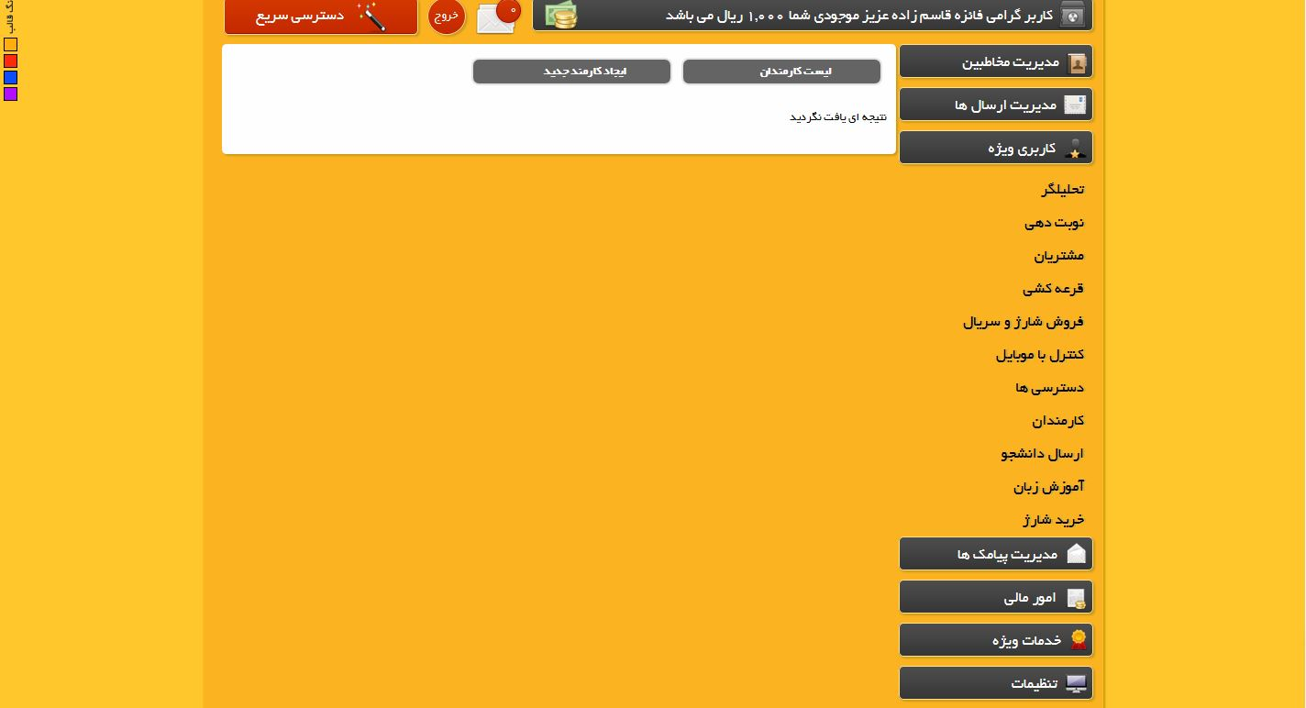

لیست کارمندان : ......
ایجاد کارمند جدید : اطلاعات کارمند را وارد کنید، اطلاعات داخل صفحه را مطالعه کنید و بنا برانتخاب گزینه ها آنها را تیک بزنید ، و بر روی گزینه ثبت کلیک نمایید .

- ارسال دانشجو شامل موارد :
(ارسال تکی -ارسال گروهی از اکسل -ارسال با متن ثابت از اکسل ).

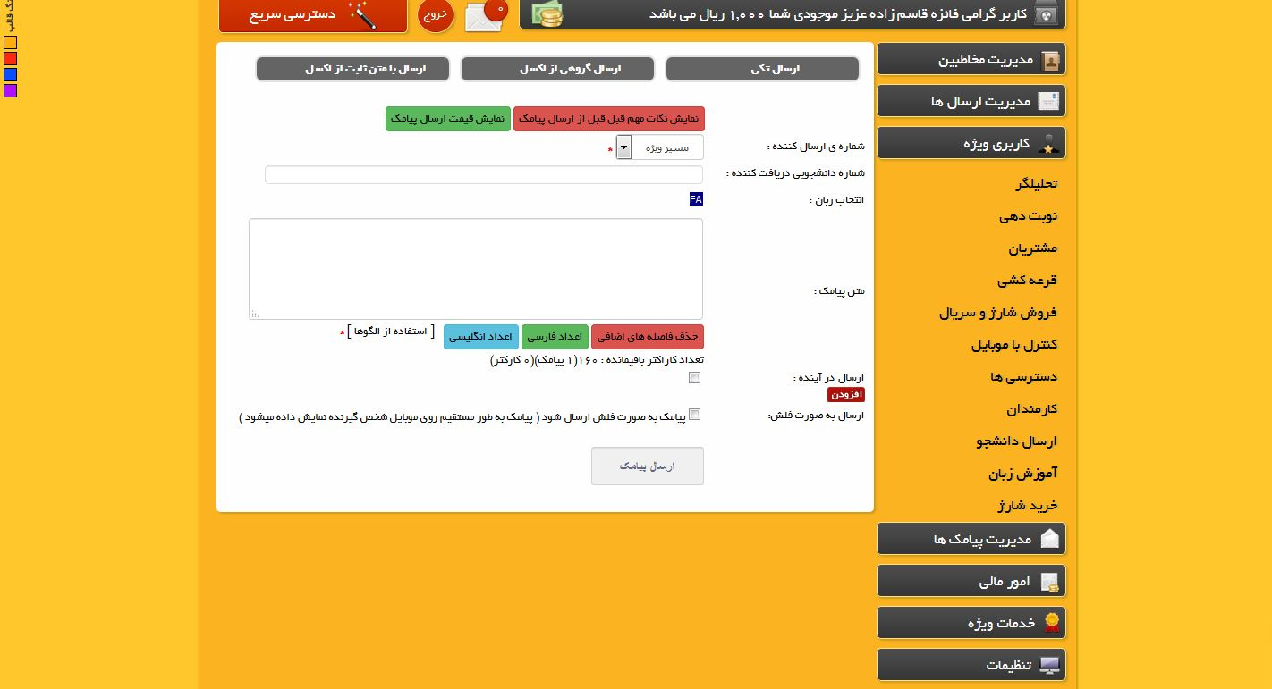

ارسال تکی : شماره ی ارسال کننده را انتخاب کنید،شماره دانشجویی دریافت کننده را وارد کنید، انتخاب زبان مورد نظر ، متن پیامک را بارگذاری کنید، زمان ارسال را انتخاب کنید، و بر روی گزینه ارسال پیامک کلیک کنید.
ارسال گروهی از اکسل :ارسال کننده را انتخاب کنید ارسال در آینده را بر اساس تاریخ تنظیم کنید، فایل اکسل را بارگذاری کنید، و برروی گزینه ارسال پیامک کلیک نمائید .
ارسال با متن ثابت از اکسل :ارسال کننده را انتخاب کنید، ارسال در آینده را تنطیم کنید، زبان را انتخاب کنید،متن پیامک را بارگزاری کنید، فایل اکسل را انتخاب کنید، و ارسال پیامک را انجام دهید .

10-آموزش زبان شامل موارد:
( لیست ترم ها -ثبت ترم جدید -لیست متقاضی ها -ایجاد متقاضی از اکسل -ایجاد متقاضی جدید -لیست بانک ها -ایجاد بانک از اکسل -ایجاد بانک جدید ).

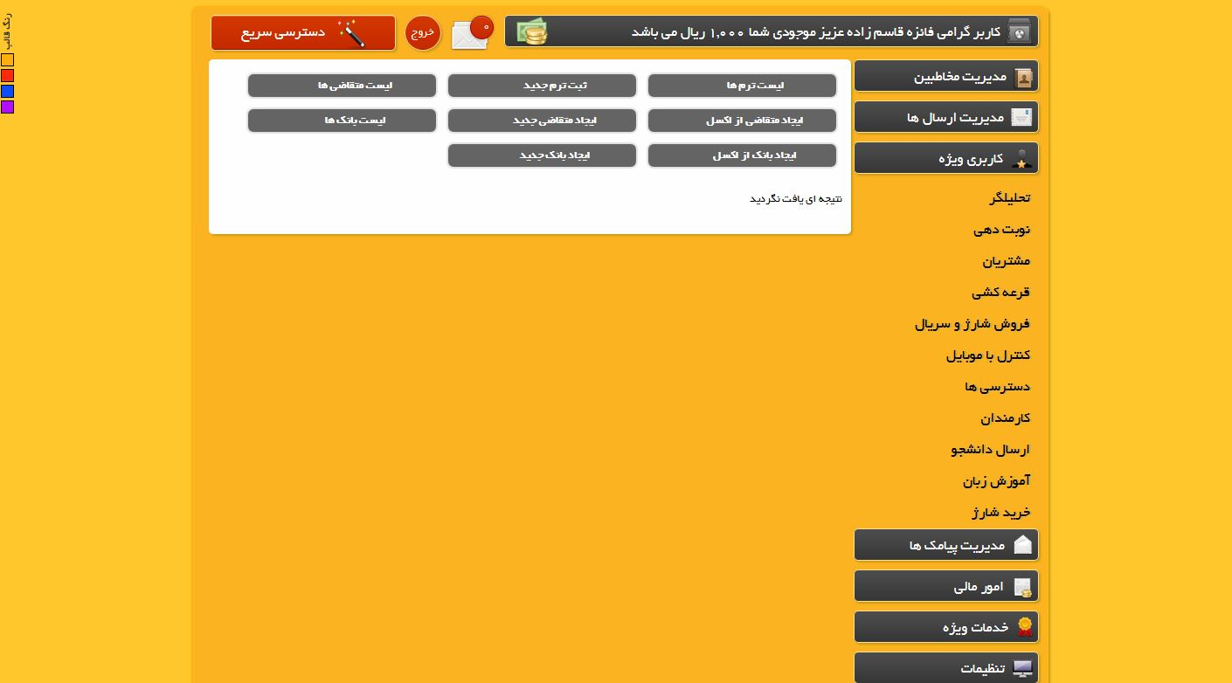

لیست ترم ها :......
ثبت ترم جدید: عنوان .
لیست متقاضی ها :.....
ایجاد متقاضی ازاکسل :اطلاعات فایل و ترم را انتخاب وتکمیل نمایید ، وبرروی وارد کردن اعضا کلیک کنید .
ایجاد متقاضی جدید :اطلاعات را تکمیل کنید و برروی گزینه ثبت کلیک کنید.
لیست بانک ها :.....
ایجاد بانک از اکسل :اطلاعات فایل و ترم را تکمیل کنید, و بر روی گزینه ثبت کلیک کنید.
ایجاد بانک جدید :متن پیامک , ترتیب و ترم را انتخاب کنید و ثبت انجام کنید.

- خرید شارژ شامل موارد :
(لیست شماره ها -ثبت شماره ی جدید -روش جدید).

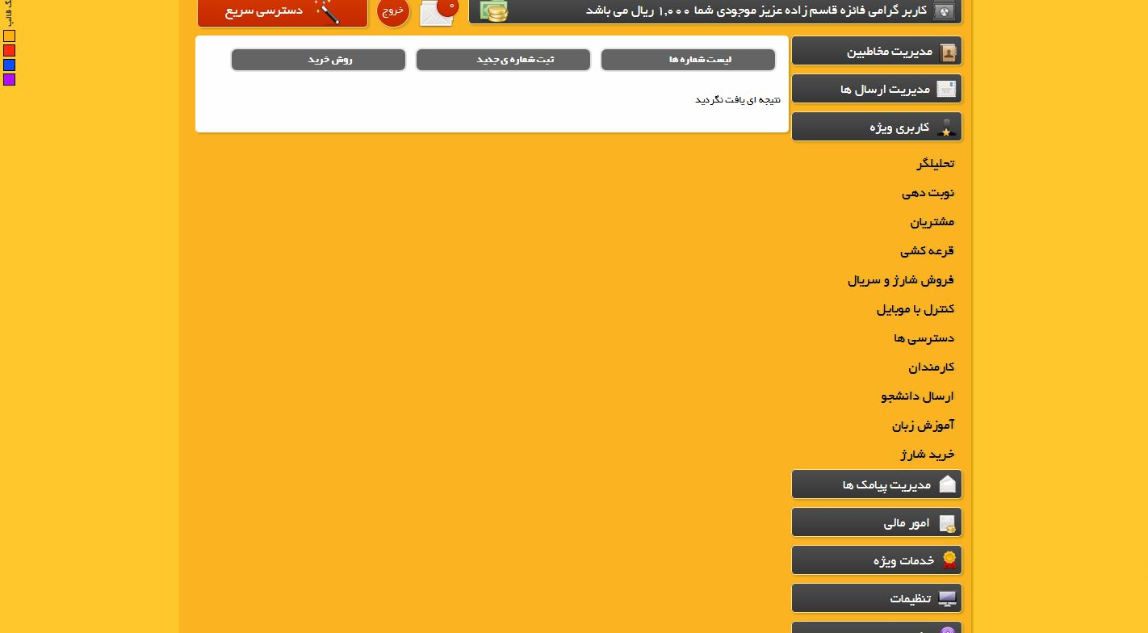

لیست شماره ها :.....
ثبت شماره ی جدید : شماره موبایل خود را وارد نمایید .
روش خرید : موارد را مطالعه و بنا به درخواستی که دارید اقدام کنید .



- پیامک های دریافتی شامل موارد :
( پیامک های ارسالی -پیامک های دریافتی - گروه پیامک های ارسال شده - چک کردن وضعیت پیامک های ارسال شده -لیست شماره های بلک لیست - اکسل چند منظوره - سر رسید پیامک -نوبت دهی - خروجی اکسل - مناسبت ها -حذف پیامک های دریافتی -آمار پیامک های ارسال شده ).

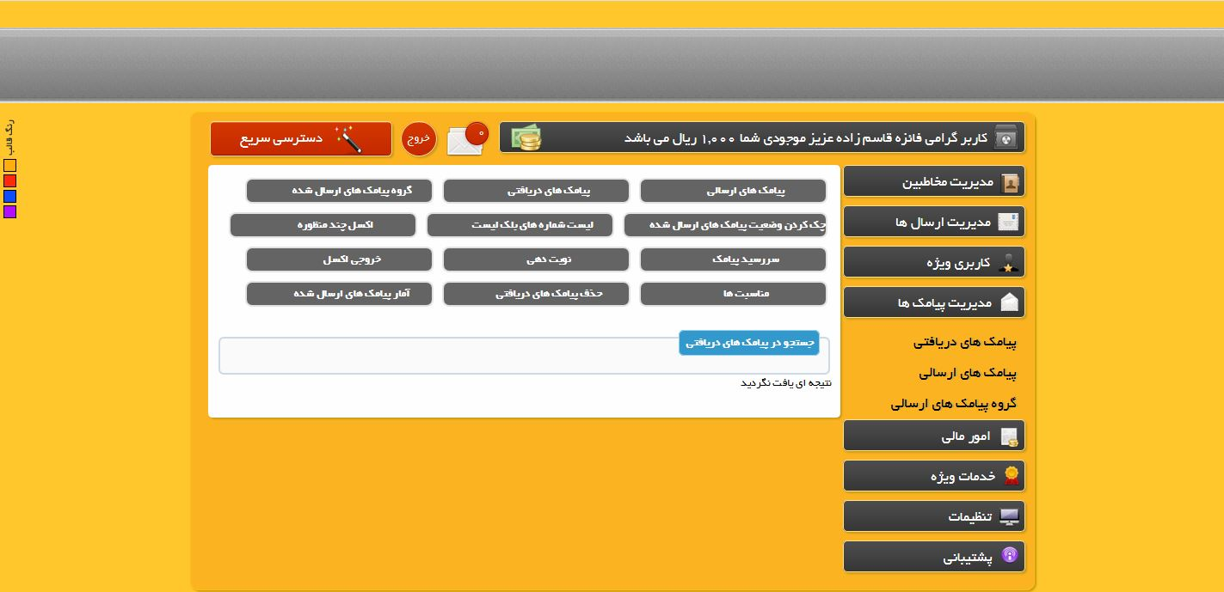
پیامک های ارسالی :جستجو در تمامی پیامک ها.
پیامک های دریافتی :جستجو در پیامک های دریافتی .
گروه پیامک های ارسال شده :جستجو در گروه پیامک ها .
چک کردن وضعیت پیامک های ارسال شده :......
لیست شماره های بلک لیست :جستجو در تمامی پیامک ها .
اکسل چند منطوره : ارسال کننده فایل اکسل ، بارگزاری فایل اکسل ، انتخاب زبان، متن پیامک را بارگزاری کنید ، وگزینه ارسال پیامک را بزنید.
سررسید پیامک : اطلاعات را تکمیل نمایید و ارسال پیامک را انجام دهید .
نوبت دهی :.....
خروجی اکسل : شماره را مشخص کنید ، اپراتور را انتخاب نمایید ، نام کاربری را وارد نمایید، رمز عبور و شماره آغازین نتایج را تکمیل کنید ،و برروی گزینه دریافت کلیک کنید .
مناسبت ها : اطلاعات را تکمیل کنید و برروی گزینه جستجو کلیک کنید.
حذف پیام های دریافتی : نوع جدا شدن و محتویات فایل متنی را تکمیل کنید و بر روی گزینه حذف شماره ها کلیک کنید.
آمار پیامک های ارسال شده : اطلاعات را تکمیل کنید و بر روی گزینه جستجو کلیک کنید .

- پیامک های ارسالی شامل موارد:
(لیست تراکنش ها - افزایش موجودی کارت های عضو شتاب - افزلیش موجودی از طریق ثبت فیش بانکی - لیست فیش های بانکی-لیست پرداخت های آنلاین).

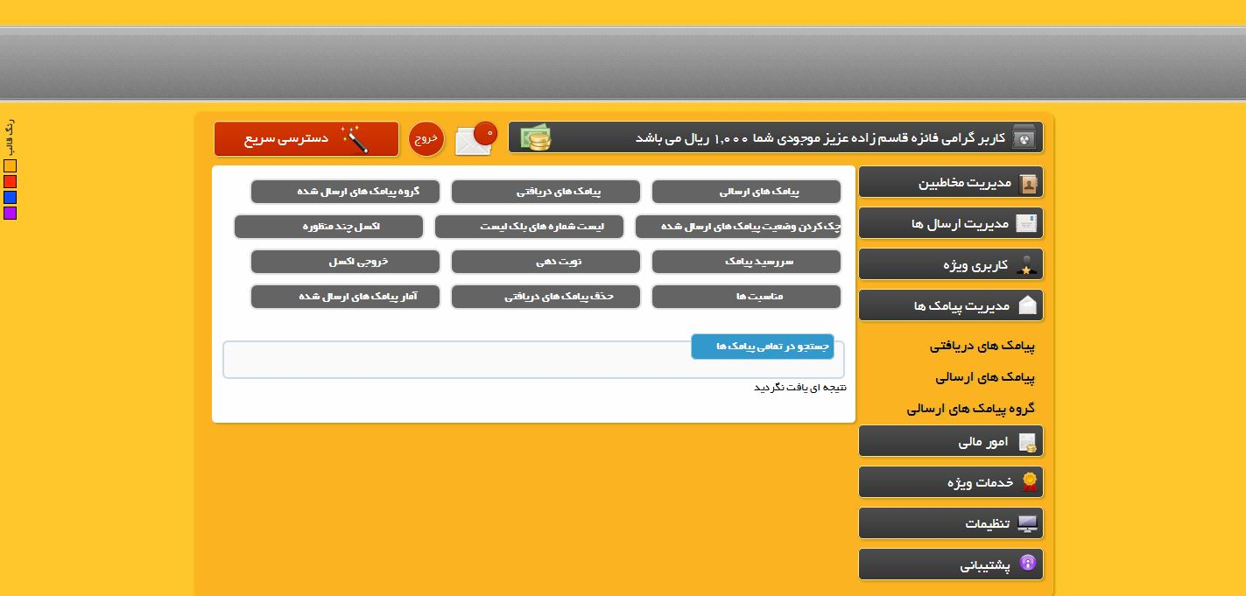

پیامک های ارسالی :جستجو در تمامی پیامک ها .
پیامک های دریافتی :جستجو در پیامک های دریافتی .
گروه پیامک های ارسال شده :جستجو در گروه پیامک ها .
چک کردن وضعیت پیامک های ارسال شده :......
لیست شماره های بلک لیست :جستجو در تمامی پیامک ها .
اکسل چند منطوره : ارسال کننده فایل اکسل ، بارگزاری فایل اکسل ، انتخاب زبان، متن پیامک را بارگزاری کنید ، وگزینه ارسال پیامک را بزنید.
سررسید پیامک : اطلاعات را تکمیل نمایید و ارسال پیامک را انجام دهید .
نوبت دهی :.....
خروجی اکسل : شماره را مشخص کنید ، اپراتور را انتخاب نمایید ، نام کاربری را وارد نمایید، رمز عبور و شماره آغازین نتایج را تکمیل کنید ،و برروی گزینه دریافت کلیک کنید .
مناسبت ها : اطلاعات را تکمیل کنید و برروی گزینه جستجو کلیک کنید.
حذف پیام های دریافتی : نوع جدا شدن و محتویات فایل متنی را تکمیل کنید و بر روی گزینه حذف شماره ها کلیک کنید.
آمار پیامک های ارسال شده : اطلاعات را تکمیل کنید و بر روی گزینه جستجو کلیک کنید .

- گروه پیامک های ارسالی شامل موارد :
(لیست تراکنش ها -افزایش موجودی کارت های عضو شتاب -افزلیش موجودی از طریق ثبت فیش بانکی - لیست فیش های بانکی-لیست پرداخت های آنلاین).

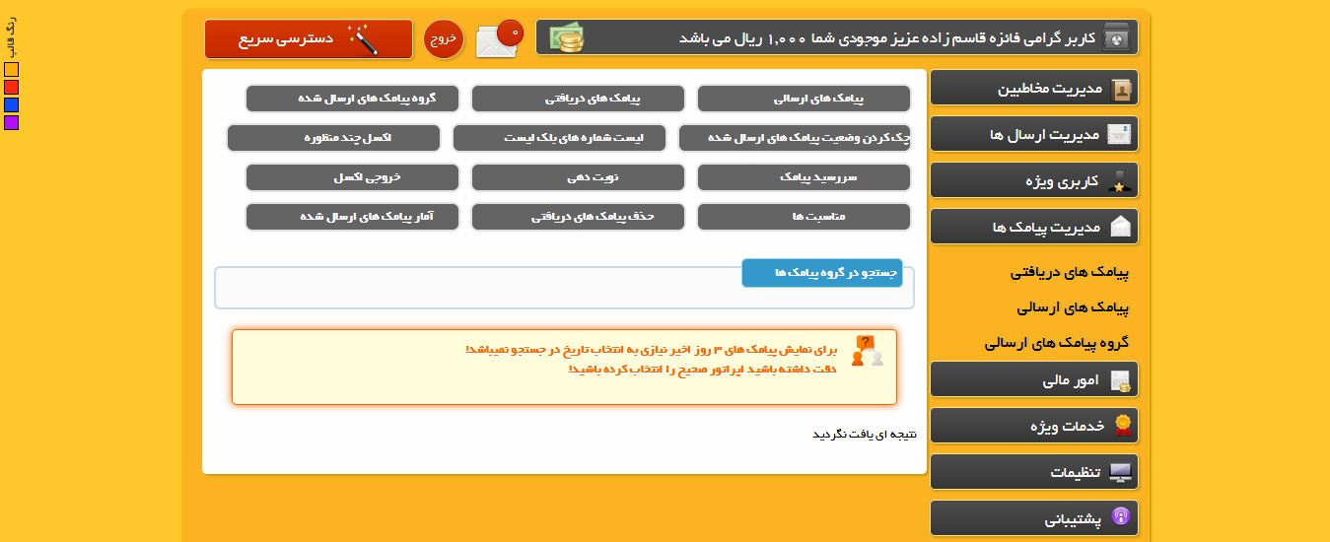

پیامک های ارسالی :جستجو در تمامی پیامک ها .
پیامک های دریافتی :جستجو در پیامک های دریافتی .
گروه پیامک های ارسال شده :جستجو در گروه پیامک ها .
چک کردن وضعیت پیامک های ارسال شده :......
لیست شماره های بلک لیست :جستجو در تمامی پیامک ها .
اکسل چند منطوره : ارسال کننده فایل اکسل ، بارگزاری فایل اکسل ، انتخاب زبان، متن پیامک را بارگزاری کنید ، وگزینه ارسال پیامک را بزنید.
سررسید پیامک : اطلاعات را تکمیل نمایید و ارسال پیامک را انجام دهید .
نوبت دهی :.....
خروجی اکسل : شماره را مشخص کنید ، اپراتور را انتخاب نمایید ، نام کاربری را وارد نمایید، رمز عبور و شماره آغازین نتایج را تکمیل کنید ،و برروی گزینه دریافت کلیک کنید .
مناسبت ها : اطلاعات را تکمیل کنید و برروی گزینه جستجو کلیک کنید.
حذف پیام های دریافتی : نوع جدا شدن و محتویات فایل متنی را تکمیل کنید و بر روی گزینه حذف شماره ها کلیک کنید.
آمار پیامک های ارسال شده : اطلاعات را تکمیل کنید و بر روی گزینه جستجو کلیک کنید .



- تراکنش ها شامل موارد :
(لیست تراکنش ها -افزایش موجودی کارت های عضو شتاب -افزلیش موجودی از طریق ثبت فیش بانکی -لیست فیش های بانکی-لیست پرداخت های آنلاین).

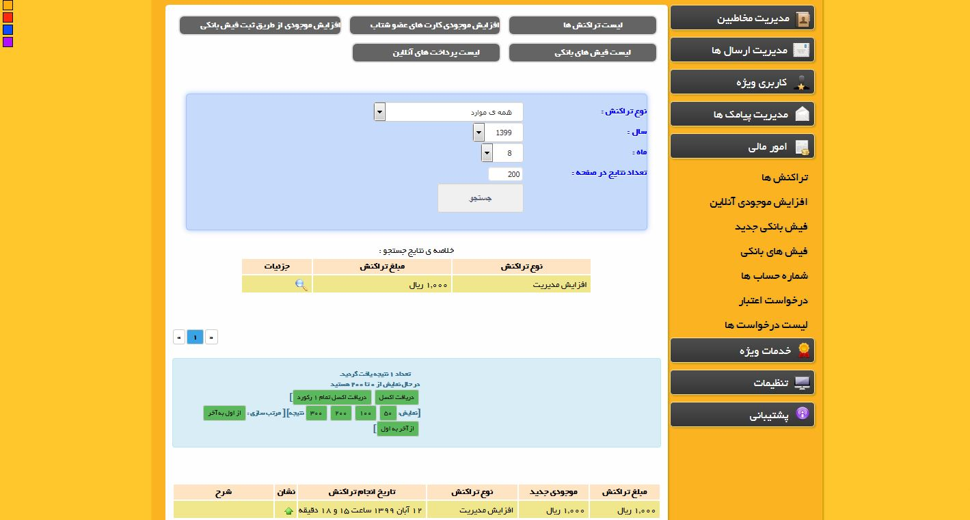

لیست تراکنش ها : نوع تراکنش را انتخاب نمایید ،سال , ماه ، تعداد نتایج در صفحه ، و برروی جستجو کلیک نمایید .
افزایش موجودی کارت های عضو شتاب : مبلغ موجودی را معین کنید ، و برای پرداخت اقدام کنید.
افزایش موجودی از طریق ثبت فیش بانکی : شماره حساب را وارد نمایید ، شماره فیش را وارد کنید ، مبلغ و تاریخ واریز ، و برروی گزینه ثبت کلیک نمایید .
لیست فیش های بانکی : ......
لیست پرداخت های آنلاین : ......

- افزایش موجودی آنلاین شامل موارد :
( لیست تراکنش ها -افزایش موجودی کارت های عضو شتاب -افزلیش موجودی از طریق ثبت فیش بانکی -لیست فیش های بانکی-لیست پرداخت های آنلاین).

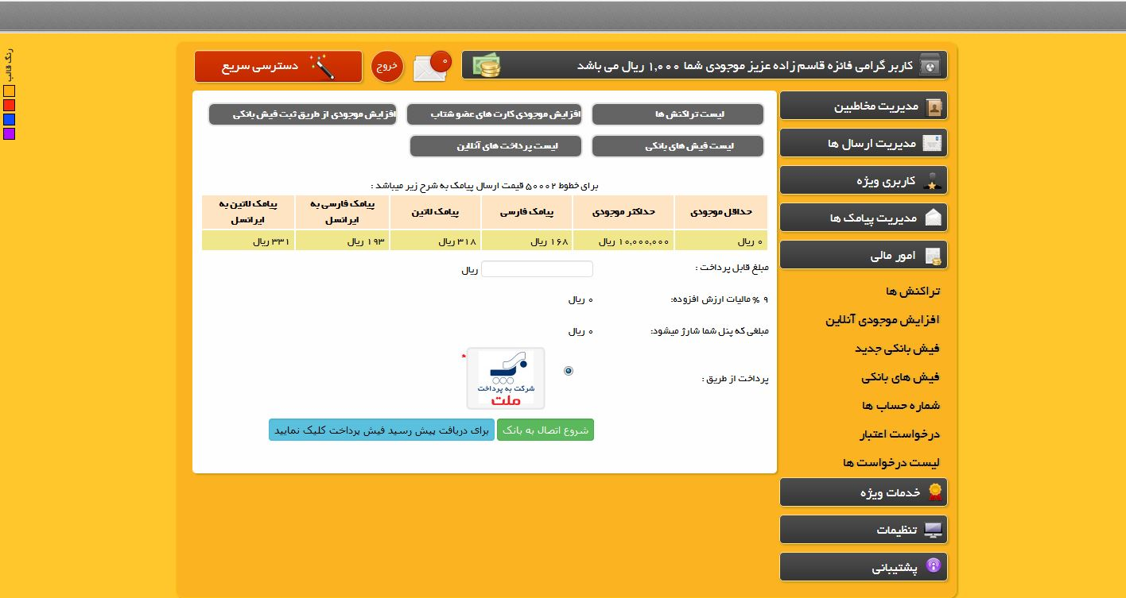

لیست تراکنش ها : نوع تراکنش را انتخاب نمایید ،سال , ماه ، تعداد نتایج در صفحه ، و برروی جستجو کلیک نمایید .
افزایش موجودی کارت های عضو شتاب : مبلغ موجودی را معین کنید ، و برای پرداخت اقدام کنید.
افزایش موجودی از طریق ثبت فیش بانکی : شماره حساب را وارد نمایید ، شماره فیش را وارد کنید ، مبلغ و تاریخ واریز ، و برروی گزینه ثبت کلیک نمایید .
لیست فیش های بانکی : ......
لیست پرداخت های آنلاین : ......

3-فیش بانکی جدید شامل موارد :
(لیست تراکنش ها -افزایش موجودی کارت های عضو شتاب -افزلیش موجودی از طریق ثبت فیش بانکی -لیست فیش های بانکی- لیست پرداخت های آنلاین).

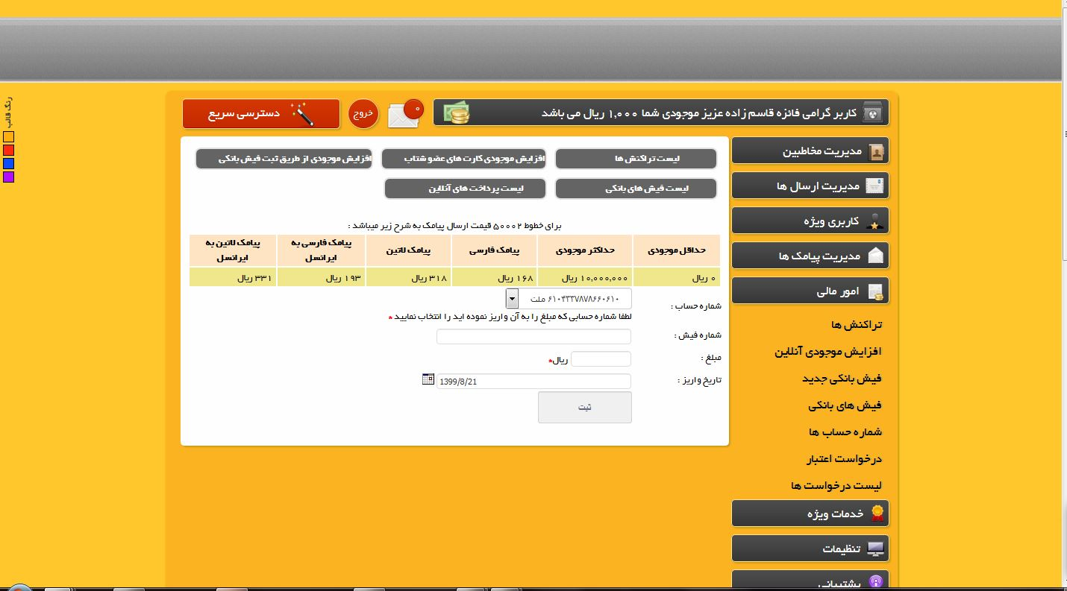

لیست تراکنش ها : نوع تراکنش را انتخاب نمایید ،سال , ماه ، تعداد نتایج در صفحه ، و برروی جستجو کلیک نمایید .
افزایش موجودی کارت های عضو شتاب : مبلغ موجودی را معین کنید ، و برای پرداخت اقدام کنید.
افزایش موجودی از طریق ثبت فیش بانکی : شماره حساب را وارد نمایید ، شماره فیش را وارد کنید ، مبلغ و تاریخ واریز ، و برروی گزینه ثبت کلیک نمایید .
لیست فیش های بانکی : ......
لیست پرداخت های آنلاین : ......

- فیش های بانکی جدید شمل موارد :
(لیست تراکنش ها - افزایش موجودی کارت های عضو شتاب - اافزایش موجودی از طریق ثبت فیش بانکی - لیست قبض های بانکی - لیست پرداخت های آنلاین ).

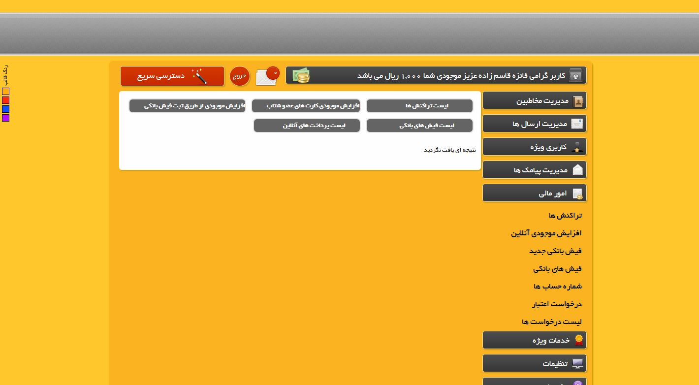

لیست تراکنش ها : نوع تراکنش را انتخاب نمایید ،سال , ماه ، تعداد نتایج در صفحه ، و برروی جستجو کلیک نمایید .
افزایش موجودی کارت های عضو شتاب : مبلغ موجودی را معین کنید ، و برای پرداخت اقدام کنید.
افزایش موجودی از طریق ثبت فیش بانکی : شماره حساب را وارد نمایید ، شماره فیش را وارد کنید ، مبلغ و تاریخ واریز ، و برروی گزینه ثبت کلیک نمایید .
لیست فیش های بانکی : ......
لیست پرداخت های آنلاین : ......

- شماره حساب ها شامل موارد :
(لیست تراکنش ها - لیست تراکنش ها - افزایش موجودی کارت های عضو شتاب - اغزایش موجودی از طریق ثبت فیش بانکی-لیست قبض های بانکی - لیست پرداخت های آنلاین ).

لیست تراکنش ها : نوع تراکنش را انتخاب نمایید ،سال , ماه ، تعداد نتایج در صفحه ، و برروی جستجو کلیک نمایید .
افزایش موجودی کارت های عضو شتاب : مبلغ موجودی را معین کنید ، و برای پرداخت اقدام کنید.
افزایش موجودی از طریق ثبت فیش بانکی : شماره حساب را وارد نمایید ، شماره فیش را وارد کنید ، مبلغ و تاریخ واریز ، و برروی گزینه ثبت کلیک نمایید .
لیست فیش های بانکی : ......
لیست پرداخت های آنلاین : ......

- درخواست اعتبار :

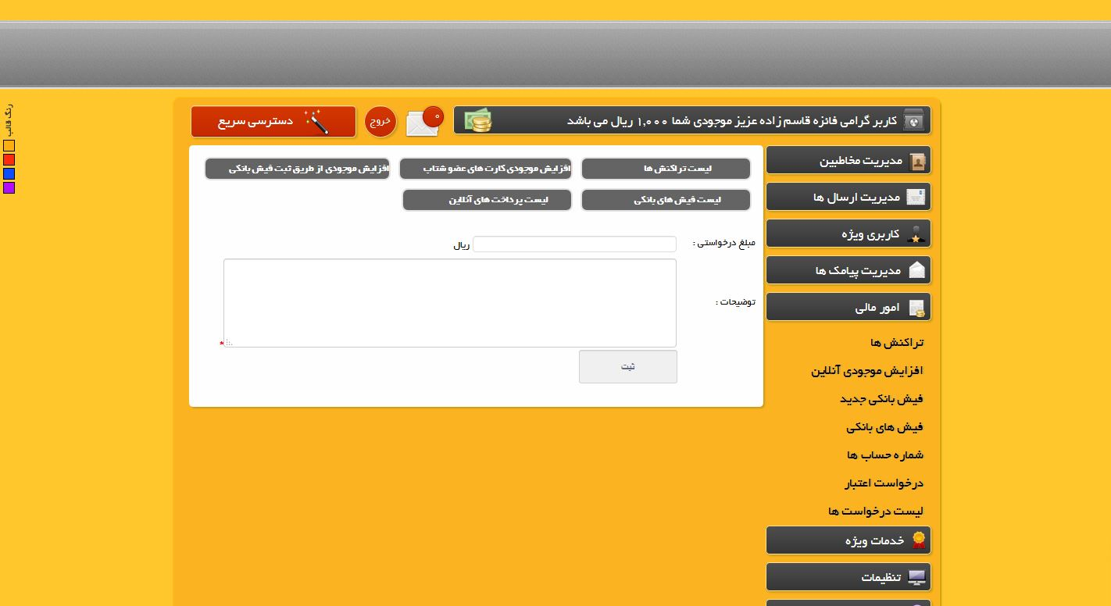

لیست کارمندان :.....
ایجاد کارمند جدید :.....

- لیست درخواست ها شامل موارد :
(لیست کارمندان - لیست کارمند جدید ).

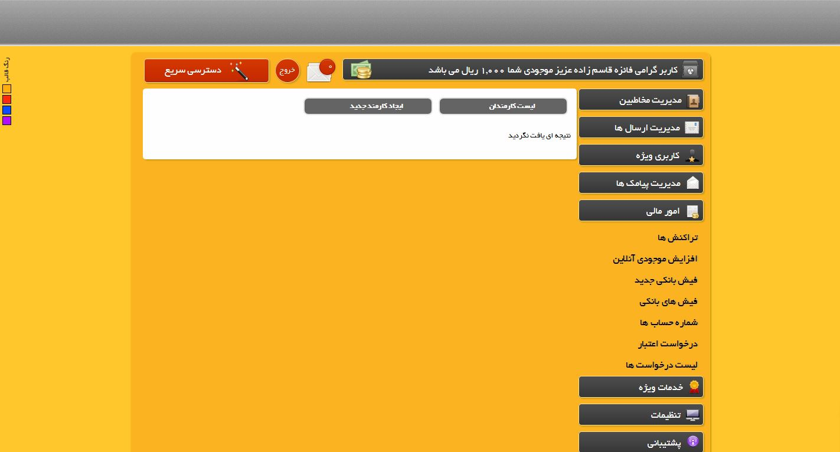

لیست کارمندان :.....
ایجاد کارمند جدید :......



- منشی پیامک شامل موارد :
(لیست عبارات - ایجاد عبارت جدید - تنظیمات - ایجاد عبارت جدید از فایل اکسل ).

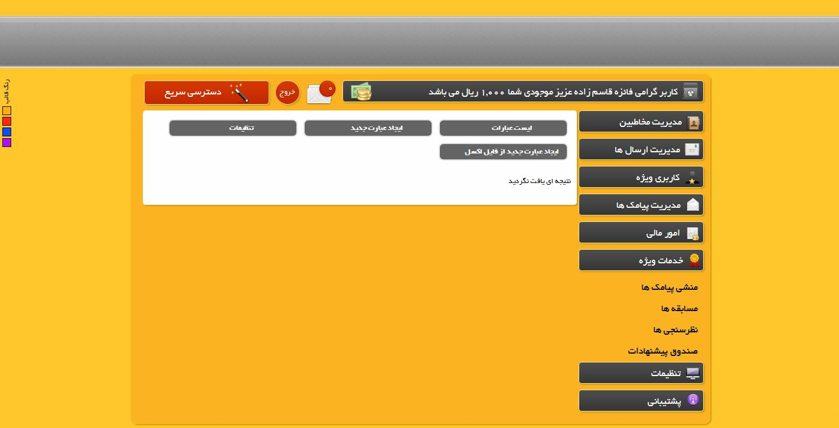

منشی پیامک
لیست عبارات :......
ایجا د عبارت جدید: ........
تنطیمات :.......
ایجاد عبارت جدید از فایل اکسل :............

- مسابقه ها شامل موارد :
(لیست مسابقات - ایجاد مسابقه ی جدید).

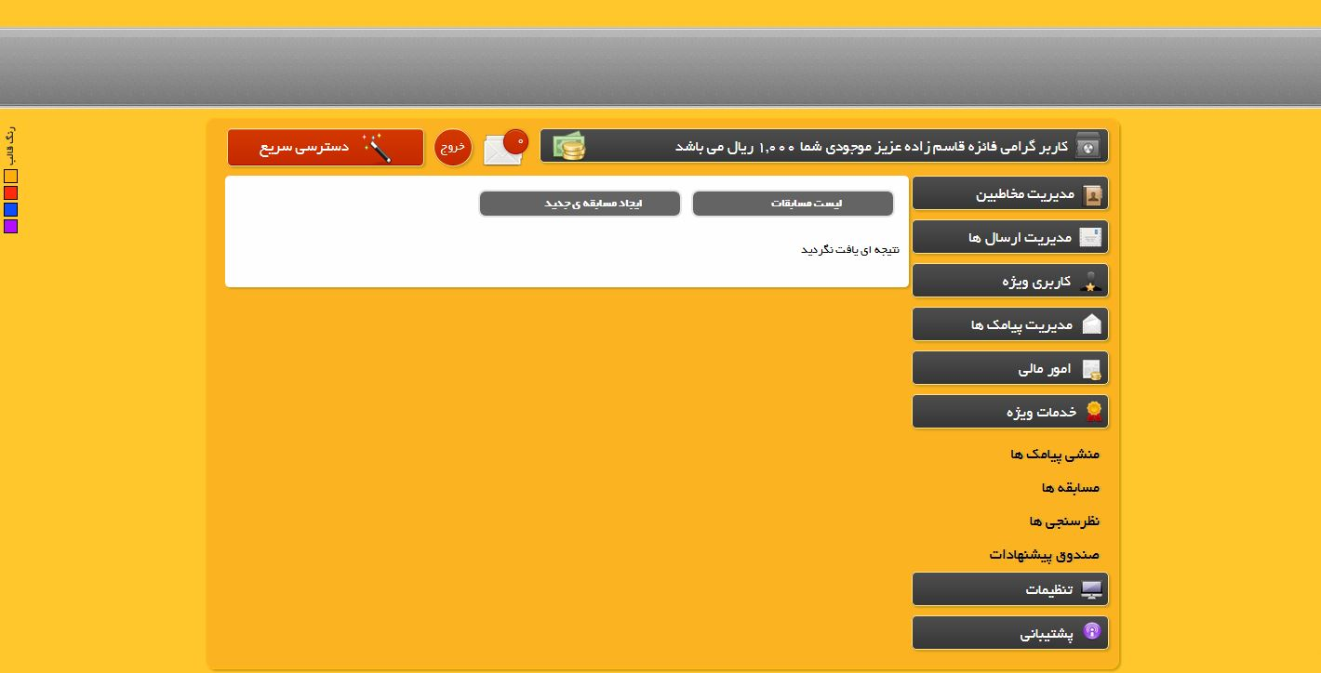

لیست مسابقات :..........
ایجاد مسابقه ی جدید : شماره را وارد کنید ,عنوان را انتخاب و داخل فیلد ذکر کنید ، دریافت چند پاسخ از یک شماره ، محدودیت زمانی ، ارسال متن پس از دریافت پیامک ، گزینه "1" و کلمه ی کلیدی را تکمیل کنید و برروی گزینه ثبت کلیک نمایید .

- نظر سنجی ها شامل موارد :
(ایجاد نطر سنجی جدید -لیست نظر سنجی ها ).

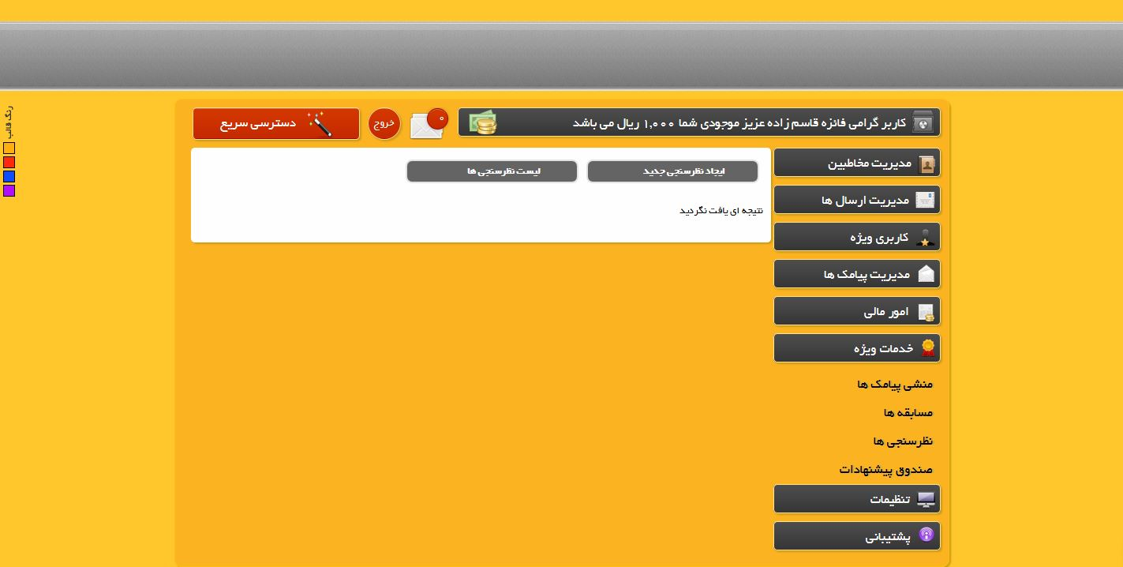

ایجاد نظر سنجی جدید : شماره را وارد کنید ، عنوان را انتخاب و داخل فیلد قرار دهید ، دریافت چند پاسخ از یک شماره ، محدودیت زمانی ، ارسال متن پس از دریافت پیامک ، گزینه" 1" و کلمه ی کلیدی را تکمیل کنید و ثبت نمایید .
لیست نطر سنجی ها :........

- صندوق پیشنهادات شامل موارد :
(لیست عبارات -ایجاد عبارت جدید -تنظیمات-ایجاد عبارت جدید از فایل اکسل ).

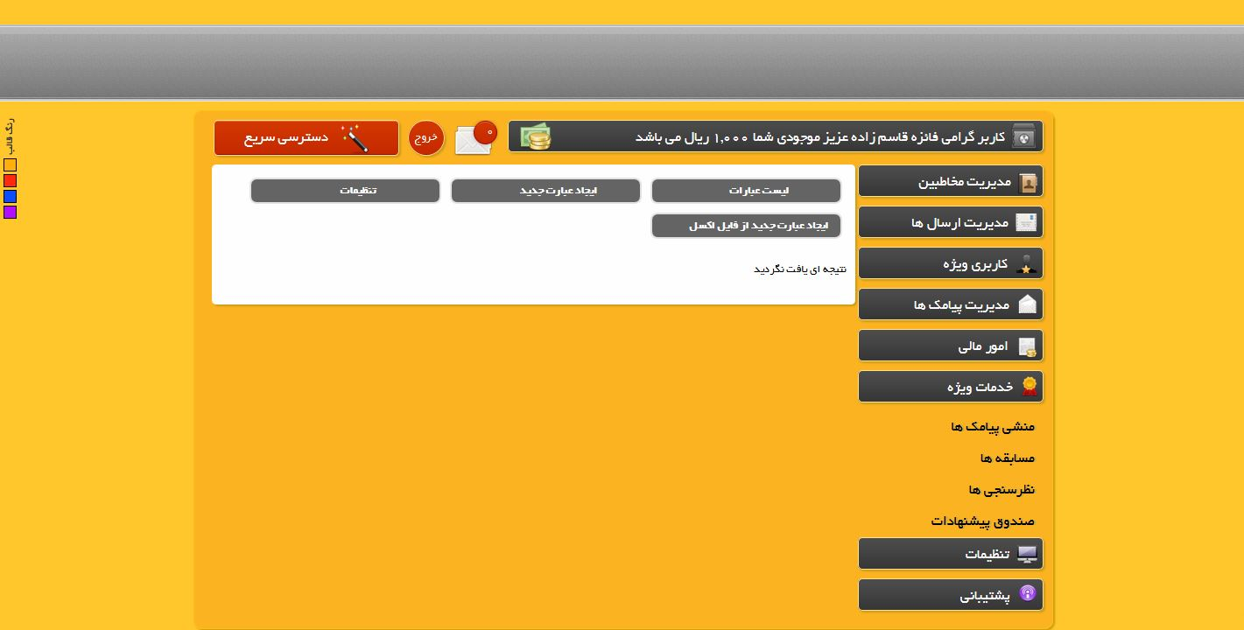
منشی پیامک
لیست عبارات :..........
ایجا د عبارت جدید :..........
تنطیمات :...........
ایجاد عبارت جدید از فایل اکسل: ...........



- تغییر مشخصات شامل موارد :
(آمار مختصر -شرایط و ضوابط - تغییر مشخصات -تغییر رمز عبور - تغییر سرویس ها -لیست کارمندان -ایجاد کارمند - لیست دسترسی ها - ایجاد دسترسی - مدارک شناسایی - لیست تراکنش های مالی - خروج ) .

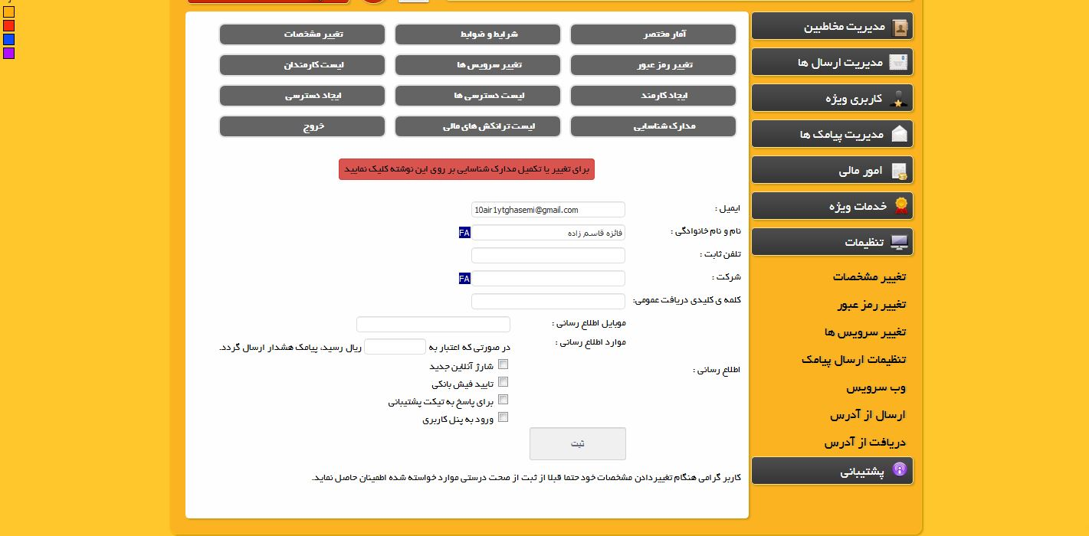

شرایط و ضوابط: قوانين زير بايد در ارسال ودريافت پيامک از طريق اين سرويس رعايت شود و عضويت و ادامه استفاده در اين سامانه به معناي قبول اين قوانين است.
تغییر مشخصات : ایمیل، نام خانوادگی ، تلفن ثابت ، شرکت، کلمه ی کلیدی دریافت عمومی، موبایل اطلاع رسانی، موارد اطلاع رسانی ، و قسمتی ازاطلاع رسانی و بنا بر استفاده گزینه خود را انتخاب کنید و برروی دکمه ثبت کلیک کنید .
تغییر رمزعبور :رمز قدیم را وارد نمایید، رمز جدید را وارد کنید ، ورمز جدید را تکرار می کنیم و برروی گزینه ثبت کلیک نمایید .
تغییر سرویس ها : در صورت انتخاب سرویس هزینه آن از اعتبار موجود در حساب کاربریتان کسر میگردد.
لطفاً قبل از انتخاب با واحد پشتیبانی تماس بگیرید.}
فقط برای فعال کردن سرویس ها از فرم زیر استفاده نمایید.!
برای فعال کردن سرویس مورد نظر باید سرویس مورد تقاضا تیک دار شود..
پس از انتخاب سرویس مورد نظر شما هزینه ی فعال سازی آن سرویس موجودی شما کاسته خواهدشد..
همه ی سرویس های فعال دارای علامت تیک میباشند، فعال سازی دسترسی به اصناف }.

لیست کارمندان : ........
ایجاد: اطلاعات کارمند را وارد نمایید ، اطلاعات داخل صفحه را مطالعه کنید و بنا برانتخاب گزینه ها آنها را تیک بزنید ، و بر روی گزینه ثبت کلیک کنید .
لیست دسترسی ها : ........
ایجاد دسترسی :عنوان را وارد کنید ، رمز را وارد نمایید و مجددا تکرار رمز جدید را وارد کنید ، و ثبت را انجام دهید .
مدارک شناسایی : فرم های اطلاعات حقیقی را تکمیل کنید ، و فرم های اطلاعات حقوقی واسکن مدارک هم انجام دهید و بعد برروی گزینه ثبت کلیک کنید .
لیست تراکنش های مالی : نوع تراکنش ,سال , ماه, تعداد نتایج در صفحه پس از تکمیل بر روی گزینه جستجو کلیک کنید .
خروج : برای خارج شدن از سامانه برروی دکمه خروج کلیک نمایید.

- تغییر رمز عبور شامل موارد :
( آمار مختصر- شرایط و ضوابط-تغییر مشخصات - تغییر رمز عبور - تغییر سرویس ها - لیست کارمندان -ایجاد کارمند - لیست دسترسی ها - ایجاد دسترسی - مدارک شناسایی - لیست تراکنش های مالی - خروج).

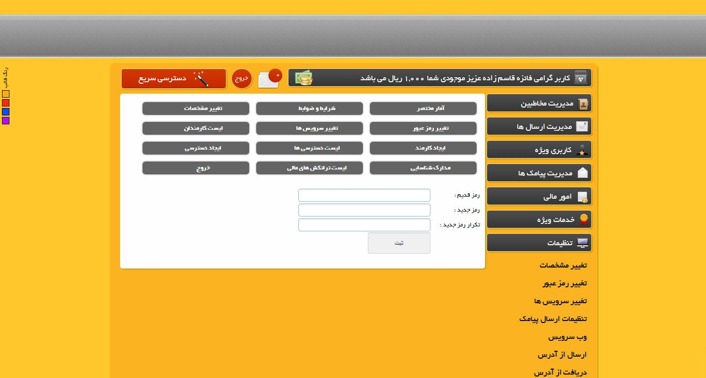
شرایط و ضوابط: قوانين زير بايد در ارسال ودريافت پيامک از طريق اين سرويس رعايت شود و عضويت و ادامه استفاده در اين سامانه به معناي قبول اين قوانين است.
تغییر مشخصات : ایمیل، نام خانوادگی ، تلفن ثابت ، شرکت، کلمه ی کلیدی دریافت عمومی، موبایل اطلاع رسانی، موارد اطلاع رسانی ، و قسمتی ازاطلاع رسانی و بنا بر استفاده گزینه خود را انتخاب کنید و برروی دکمه ثبت کلیک کنید .
تغییر رمزعبور :رمز قدیم را وارد نمایید، رمز جدید را وارد کنید ، ورمز جدید را تکرار می کنیم و برروی گزینه ثبت کلیک نمایید .
تغییر سرویس ها : در صورت انتخاب سرویس هزینه آن از اعتبار موجود در حساب کاربریتان کسر میگردد.
لطفاً قبل از انتخاب با واحد پشتیبانی تماس بگیرید.}
فقط برای فعال کردن سرویس ها از فرم زیر استفاده نمایید.!
برای فعال کردن سرویس مورد نظر باید سرویس مورد تقاضا تیک دار شود..
پس از انتخاب سرویس مورد نظر شما هزینه ی فعال سازی آن سرویس موجودی شما کاسته خواهدشد..
همه ی سرویس های فعال دارای علامت تیک میباشند، فعال سازی دسترسی به اصناف }.

لیست کارمندان : ........
ایجاد: اطلاعات کارمند را وارد نمایید ، اطلاعات داخل صفحه را مطالعه کنید و بنا برانتخاب گزینه ها آنها را تیک بزنید ، و بر روی گزینه ثبت کلیک کنید .
لیست دسترسی ها : ........
ایجاد دسترسی :عنوان را وارد کنید ، رمز را وارد نمایید و مجددا تکرار رمز جدید را وارد کنید ، و ثبت را انجام دهید .
مدارک شناسایی : فرم های اطلاعات حقیقی را تکمیل کنید ، و فرم های اطلاعات حقوقی واسکن مدارک هم انجام دهید و بعد برروی گزینه ثبت کلیک کنید .
لیست تراکنش های مالی : نوع تراکنش ,سال , ماه, تعداد نتایج در صفحه پس از تکمیل بر روی گزینه جستجو کلیک کنید .
خروج : برای خارج شدن از سامانه برروی دکمه خروج کلیک نمایید.

3-تغییر سرویس ها شامل موارد :
( آمار مختصر - شرایط و ضوابط - تغییر مشخصات - تغییر رمز عبور -تغییر سرویس ها - لیست کارمندان -ایجاد کارمند-لیست دسترسی ها - ایجاد دسترسی - مدارک شناسایی-لیست تراکنش های مالی - خروج).

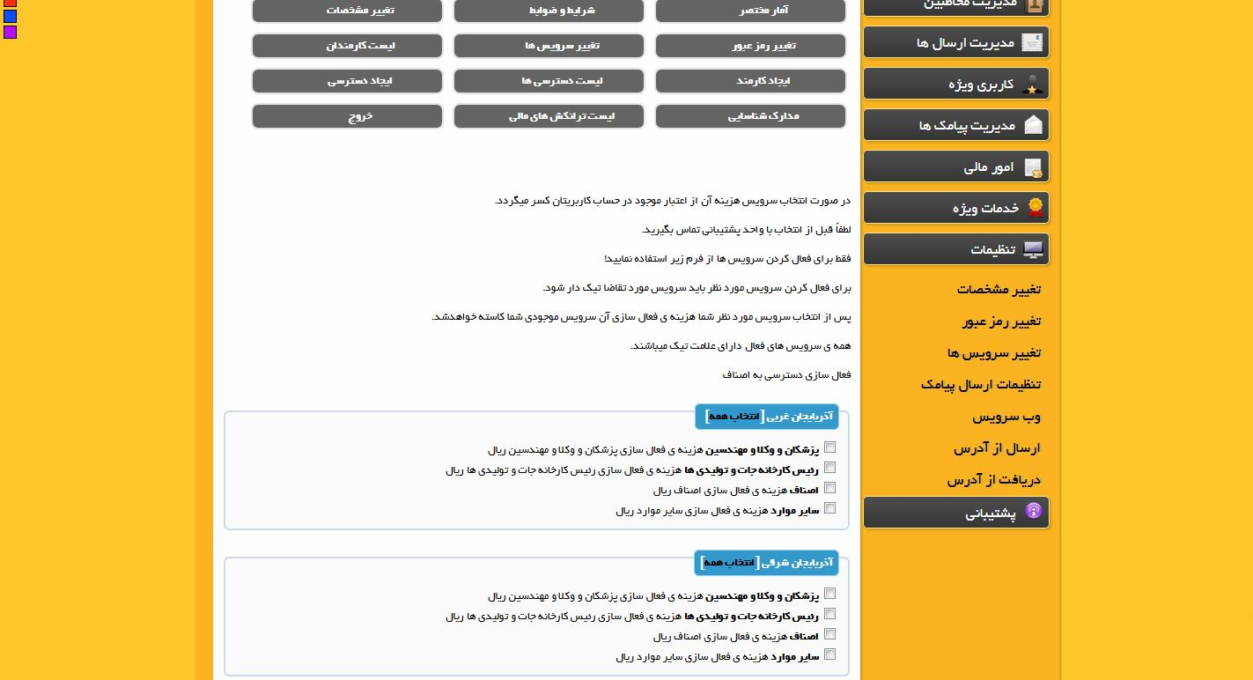
شرایط و ضوابط: قوانين زير بايد در ارسال ودريافت پيامک از طريق اين سرويس رعايت شود و عضويت و ادامه استفاده در اين سامانه به معناي قبول اين قوانين است.
تغییر مشخصات : ایمیل، نام خانوادگی ، تلفن ثابت ، شرکت، کلمه ی کلیدی دریافت عمومی، موبایل اطلاع رسانی، موارد اطلاع رسانی ، و قسمتی ازاطلاع رسانی و بنا بر استفاده گزینه خود را انتخاب کنید و برروی دکمه ثبت کلیک کنید .
تغییر رمزعبور :رمز قدیم را وارد نمایید، رمز جدید را وارد کنید ، ورمز جدید را تکرار می کنیم و برروی گزینه ثبت کلیک نمایید .
تغییر سرویس ها : در صورت انتخاب سرویس هزینه آن از اعتبار موجود در حساب کاربریتان کسر میگردد.
لطفاً قبل از انتخاب با واحد پشتیبانی تماس بگیرید.}
فقط برای فعال کردن سرویس ها از فرم زیر استفاده نمایید.!
برای فعال کردن سرویس مورد نظر باید سرویس مورد تقاضا تیک دار شود..
پس از انتخاب سرویس مورد نظر شما هزینه ی فعال سازی آن سرویس موجودی شما کاسته خواهدشد..
همه ی سرویس های فعال دارای علامت تیک میباشند، فعال سازی دسترسی به اصناف }.

لیست کارمندان : ........
ایجاد: اطلاعات کارمند را وارد نمایید ، اطلاعات داخل صفحه را مطالعه کنید و بنا برانتخاب گزینه ها آنها را تیک بزنید ، و بر روی گزینه ثبت کلیک کنید .
لیست دسترسی ها : ........
ایجاد دسترسی :عنوان را وارد کنید ، رمز را وارد نمایید و مجددا تکرار رمز جدید را وارد کنید ، و ثبت را انجام دهید .
مدارک شناسایی : فرم های اطلاعات حقیقی را تکمیل کنید ، و فرم های اطلاعات حقوقی واسکن مدارک هم انجام دهید و بعد برروی گزینه ثبت کلیک کنید .
لیست تراکنش های مالی : نوع تراکنش ,سال , ماه, تعداد نتایج در صفحه پس از تکمیل بر روی گزینه جستجو کلیک کنید .
خروج : برای خارج شدن از سامانه برروی دکمه خروج کلیک نمایید.
4- تنظیمات ارسال پیامک شامل موارد :

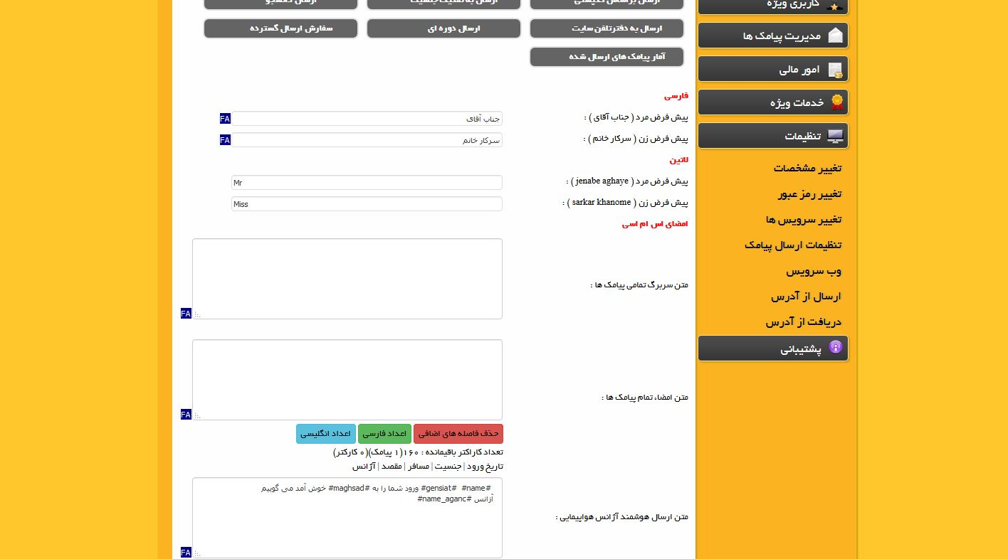

ورود اعضاء : وارد کردن نام کاربری ، رمز عبور ، ذخیره کردن رمز عبور برای 14 روز ، وبر روی گزینه ورود کلیک نمایید.
عضویت : تکمیل ازاطلاعات کاربری ، انتخاب پکیج مورد نظر ، وارد کردن کد امنیتی مورد نظر ، برروی گزینه ثبت نام کلیک کنید .
وارد کردن کد فعالسازی : نام کاربری و کد را وار می کنیم و برروی گزینه فعالسازی کلیک نمایید .
فراموش کردن رمز عبور : برای بازیابی رمز عبور ,ایمیل خودرا وارد نمایید , کدامنیتی را وارد کنید ,و بر روی گزینه ثبت کلیک کنید .
تماس با مدیریت : در این قسمت ااطلاعات را مطالعه و تکمیل می نماییم و برروی دکمه ثبت کلیک نمایید.

- وب سرویس شامل موارد :
(تنظیمات ارسال پیام - تنظیمات ارسال پیام با " url "- تنظیمات دریافت از"url "– تنظیمات"reset "وب سرویس).

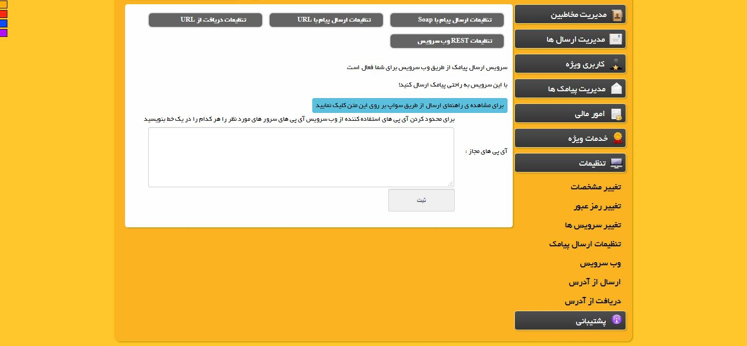

ورود اعضاء : وارد کردن نام کاربری ، رمز عبور ، ذخیره کردن رمز عبور برای 14 روز ، وبر روی گزینه ورود کلیک نمایید.
عضویت : تکمیل ازاطلاعات کاربری ، انتخاب پکیج مورد نظر ، وارد کردن کد امنیتی مورد نظر ، برروی گزینه ثبت نام کلیک کنید .
وارد کردن کد فعالسازی : نام کاربری و کد را وار می کنیم و برروی گزینه فعالسازی کلیک نمایید .
فراموش کردن رمز عبور : برای بازیابی رمز عبور ,ایمیل خودرا وارد نمایید , کدامنیتی را وارد کنید ,و بر روی گزینه ثبت کلیک کنید .
تماس با مدیریت : در این قسمت ااطلاعات را مطالعه و تکمیل می نماییم و برروی دکمه ثبت کلیک نمایید.

- ارسال از آدرس :

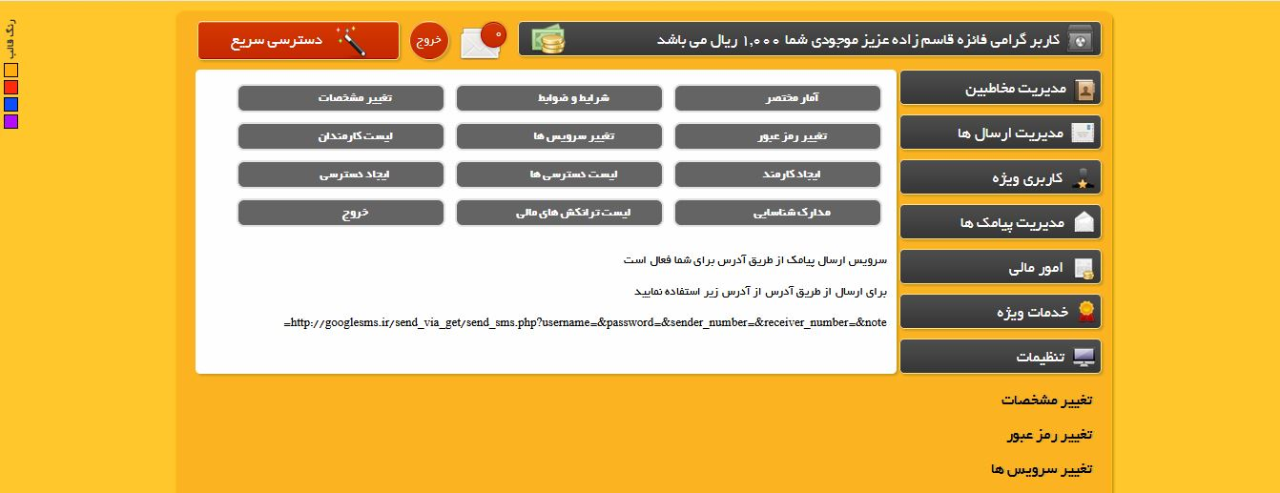

شرایط و ضوابط: قوانين زير بايد در ارسال ودريافت پيامک از طريق اين سرويس رعايت شود و عضويت و ادامه استفاده در اين سامانه به معناي قبول اين قوانين است.
تغییر مشخصات : ایمیل، نام خانوادگی ، تلفن ثابت ، شرکت، کلمه ی کلیدی دریافت عمومی، موبایل اطلاع رسانی، موارد اطلاع رسانی ، و قسمتی ازاطلاع رسانی و بنا بر استفاده گزینه خود را انتخاب کنید و برروی دکمه ثبت کلیک کنید .
تغییر رمزعبور :رمز قدیم را وارد نمایید، رمز جدید را وارد کنید ، ورمز جدید را تکرار می کنیم و برروی گزینه ثبت کلیک نمایید .
تغییر سرویس ها : در صورت انتخاب سرویس هزینه آن از اعتبار موجود در حساب کاربریتان کسر میگردد.
لطفاً قبل از انتخاب با واحد پشتیبانی تماس بگیرید.}
فقط برای فعال کردن سرویس ها از فرم زیر استفاده نمایید.!
برای فعال کردن سرویس مورد نظر باید سرویس مورد تقاضا تیک دار شود..
پس از انتخاب سرویس مورد نظر شما هزینه ی فعال سازی آن سرویس موجودی شما کاسته خواهدشد..
همه ی سرویس های فعال دارای علامت تیک میباشند، فعال سازی دسترسی به اصناف }.

لیست کارمندان : ........
ایجاد: اطلاعات کارمند را وارد نمایید ، اطلاعات داخل صفحه را مطالعه کنید و بنا برانتخاب گزینه ها آنها را تیک بزنید ، و بر روی گزینه ثبت کلیک کنید .
لیست دسترسی ها : ........
ایجاد دسترسی :عنوان را وارد کنید ، رمز را وارد نمایید و مجددا تکرار رمز جدید را وارد کنید ، و ثبت را انجام دهید .
مدارک شناسایی : فرم های اطلاعات حقیقی را تکمیل کنید ، و فرم های اطلاعات حقوقی واسکن مدارک هم انجام دهید و بعد برروی گزینه ثبت کلیک کنید .
لیست تراکنش های مالی : نوع تراکنش ,سال , ماه, تعداد نتایج در صفحه پس از تکمیل بر روی گزینه جستجو کلیک کنید .
خروج : برای خارج شدن از سامانه برروی دکمه خروج کلیک نمایید.

- دریافت ازآدرس:

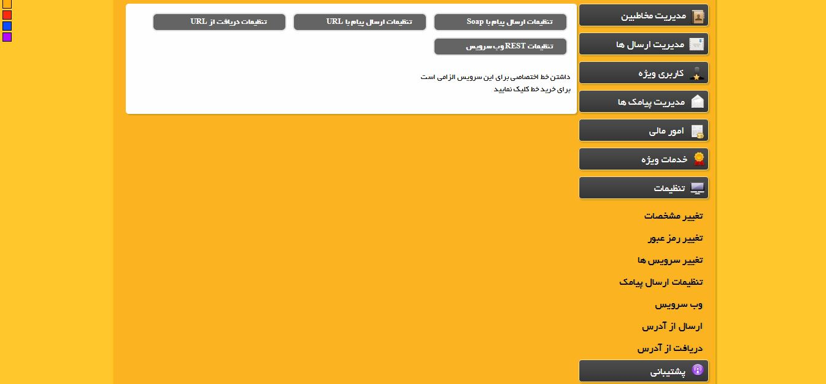
شرایط و ضوابط: قوانين زير بايد در ارسال ودريافت پيامک از طريق اين سرويس رعايت شود و عضويت و ادامه استفاده در اين سامانه به معناي قبول اين قوانين است.
تغییر مشخصات : ایمیل، نام خانوادگی ، تلفن ثابت ، شرکت، کلمه ی کلیدی دریافت عمومی، موبایل اطلاع رسانی، موارد اطلاع رسانی ، و قسمتی ازاطلاع رسانی و بنا بر استفاده گزینه خود را انتخاب کنید و برروی دکمه ثبت کلیک کنید .
تغییر رمزعبور :رمز قدیم را وارد نمایید، رمز جدید را وارد کنید ، ورمز جدید را تکرار می کنیم و برروی گزینه ثبت کلیک نمایید .
تغییر سرویس ها : در صورت انتخاب سرویس هزینه آن از اعتبار موجود در حساب کاربریتان کسر میگردد.
لطفاً قبل از انتخاب با واحد پشتیبانی تماس بگیرید.}
فقط برای فعال کردن سرویس ها از فرم زیر استفاده نمایید.!
برای فعال کردن سرویس مورد نظر باید سرویس مورد تقاضا تیک دار شود..
پس از انتخاب سرویس مورد نظر شما هزینه ی فعال سازی آن سرویس موجودی شما کاسته خواهدشد..
همه ی سرویس های فعال دارای علامت تیک میباشند، فعال سازی دسترسی به اصناف }.

لیست کارمندان : ........
ایجاد: اطلاعات کارمند را وارد نمایید ، اطلاعات داخل صفحه را مطالعه کنید و بنا برانتخاب گزینه ها آنها را تیک بزنید ، و بر روی گزینه ثبت کلیک کنید .
لیست دسترسی ها : ........
ایجاد دسترسی :عنوان را وارد کنید ، رمز را وارد نمایید و مجددا تکرار رمز جدید را وارد کنید ، و ثبت را انجام دهید .
مدارک شناسایی : فرم های اطلاعات حقیقی را تکمیل کنید ، و فرم های اطلاعات حقوقی واسکن مدارک هم انجام دهید و بعد برروی گزینه ثبت کلیک کنید .
لیست تراکنش های مالی : نوع تراکنش ,سال , ماه, تعداد نتایج در صفحه پس از تکمیل بر روی گزینه جستجو کلیک کنید .
خروج : برای خارج شدن از سامانه برروی دکمه خروج کلیک نمایید.



1-ایجاد تیکت شامل موارد :
( ارسال پشتیبانی جدید- پیگیری پشتیبانی - لیست پشتیبانی ها ) .

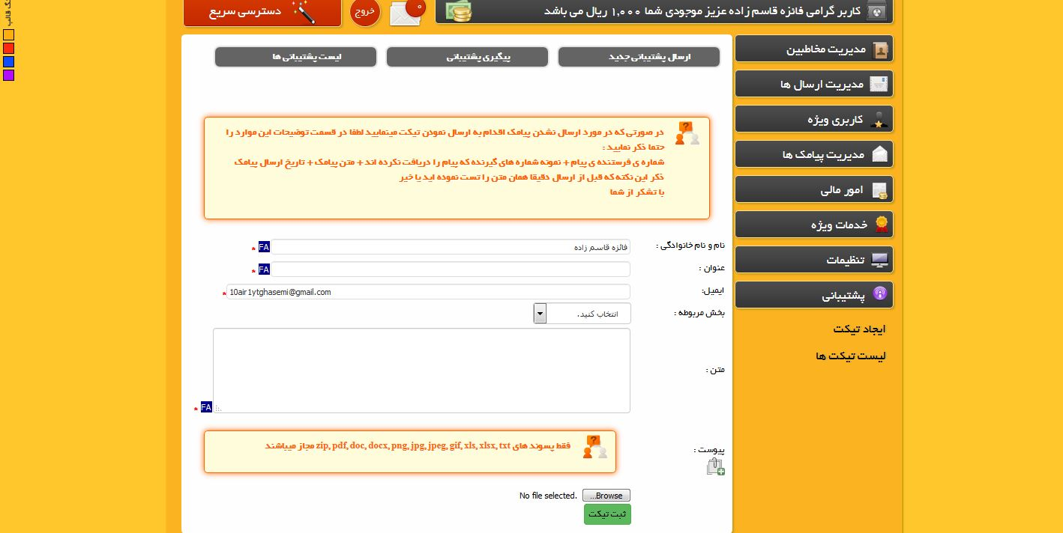

ارسال پشتیبانی جدید :اطلاعات کاربری را وارد کنید ، ایمیل واطلاعات مربوطه را تکمیل نمایید ,متن پیامک را بارگزاری کنید , و ثبت تیکت را اعمال نمایید .
پیگیری پشتیبانی :کد پیگیری را ارسال کنید .
لیست پشتیبانی ها :........

- لیست تیکت ها شامل موارد :
( ارسال پشتیبانی جدید- پیگیری پشتیبانی - لیست پشتیبانی ها ).

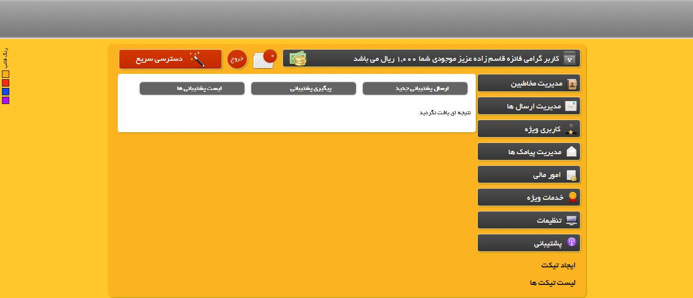

ارسال پشتیبانی جدید :اطلاعات کاربری را وارد کنید ، ایمیل واطلاعات مربوطه را تکمیل نمایید ,متن پیامک را بارگزاری کنید , و ثبت تیکت را اعمال نمایید .
پیگیری پشتیبانی :کد پیگیری را ارسال کنید .
لیست پشتیبانی ها :........

